МОСКОВСКИЙ ОРДЕНА ТРУДОВОГО КРАСНОГО ЗНАМЕНИ ИНЖЕНЕРНО-ФИЗИЧЕСКИЙ ИНСТИТУТ
(ТЕХНИЧЕСКИЙ УНИВЕРСИТЕТ)

Факультет «Физики и экономики высоких технологий»
Кафедра «Теоретической и экспериментальной физики ядерных реакторов»
Кафедра «Теплофизики»

ПОЯСНИТЕЛЬНАЯ ЗАПИСКА
К КУРСОВОМУ ПРОЕКТУ НА ТЕМУ
«Судовая ядерная паропроизводящая установка»

Проект выполнил
студент группы Ф7-01а _________________________________ Петкевич П.Г.
Подпись

Консультант по нейтронно-
физическому расчету _________________________________ Романин С.Д.
Подпись

Консультант по тепло-
гидравлическому расчету _________________________________ Деев В.И.
Подпись

Москва 2001-2002
С О Д Е Р Ж А Н И Е

1. Введение 4
2. Задание на курсовой проект 5
3. Разработка принципиальной тепловой схемы установки 5
4. Тепло-гидравлический расчёт реактора 6
4.1 Расчет к.п.д. 6
4.2 Выбор параметров теплоносителя 1-го контура 8
4.3 Расчет размеров реактора 8
4.4 Расчет распределения температур и энеговыделения по высоте активной зоны 10
4.4.1 Распределение тепловой нагрузки с единицы поверхности твэла по высоте активной зоны 10
4.4.2 Распределение температур теплоносителя и стенки твэла по высоте активной зоны 11
4.4.3 Распределение температуры центра топлива по высоте активной зоны 13
4.5 Расчет количества твэлов и ТВС в активной зоне, а также размеров ТВС 15
4.6 Расчет размеров ТВС и шага решетки твэлов. 16
4.7 Определение мощности, затрачиваемой на прокачку теплоносителя 16
4.8 Расчет толщины стенки и выбор материала корпуса реактора 17
4.9 Заключение по тепло-гидравлическому расчету 19
5. Нейтронно-физический расчет реактора 20
5.1 Метод итерации источников 20
5.2 Расчет размеров элементарной ячейки 23
5.3 Расчет концентраций веществ, входящих в состав элементарной ячейки 24
5.3.1 Расчет ядерных концентраций кислорода и водорода в воде 25
5.3.2 Расчет ядерной концентрации железа в оболочке твэла 25
5.3.3 Расчет ядерных концентраций ²³⁵U, ²³⁸U и кислорода в топливе 25
5.3.4 Расчет средних температур веществ, входящих в состав элементарной ячейки 26
5.4 Расчет коэффициента размножения 27
5.5 Уточнение коэффициента неравномерности энерговыделения по объему 28
5.6 Расчет кампании реактора 28
5.7 Расчет эффектов реактивности в аварийных ситуациях 29
5.7.1 Опустошение реактора (потеря теплоносителя) 29
5.7.2 Заполнение активной зоны холодной водой 30
5.8 Расчет коэффициента реактивности по температуре замедлителя 30
5.9 Расчет коэффициента реактивности по температуре топлива 31
5.10 Системы регулирования 32
6. Расчет отравления реактора 34
7. Обеспечение безопасности в аварийных ситуациях 38
7.1 Обоснование безопасности ЯППУ 38
7.2 Оценка параметров биологической защиты ЯППУ 40
7.2.1 Расчет защиты от нейтронов 40
7.2.2 Расчет защиты от гамма-квантов 42
7.3 Отвод остаточного тепловыделения за счет естественной циркуляции 44
7.4 Обеспечение теплоотвода от реактора при затоплении судна 47
7.4.1 Конвекция в большом объеме 48
7.4.2 Конвекция в зазоре 49
7.5 Система снижения давления при разрыве трубопровода первого контура 51
7.6 Авария, связанная с кризисом теплоотдачи 51
8. Экономический расчет 60
9. Заключение 64
10. Приложения к пояснительной записке 68
10.1 Приложение 1. Таблица распределений температур и энерговыделения по высоте активной зоны 68
10.2 Приложение 2. Распределение потоков быстрых и тепловых нейтронов и энерговыделения по радиусу активной зоны 69
10.3 Приложение 3. Схема топливного цикла ЯППУ 74

Введение

Эпоха использования атомной энергии на морском транспорте началась с того момента, когда атомный ледокол «Ленин» отправился в свою первую арктическую навигацию (июль 1960г).
В начале 50-х гг., когда в стране начался поиск мирного использования атомной энергии, было обращено внимание на Арктику. Развитие деловой активности в этом регионе требовало значительного расширения сроков навигации, ограниченных, в основном, летними месяцами. Для этого требовались ледоколы, способные преодолевать льды толщиной до 2 м и имеющие автономность продолжительностью до 1 года. Таким требованиям отвечали ледоколы с ядерной энергетической установкой.
С учетом этого было принято решение о создании мощного атомного ледокола «Ленин». Разработка проекта судна была начата осенью 1953 г. 5 декабря 1957 г. ледокол был спущен на воду, 3 декабря 1959 г. после завершения ходовых испытаний на Балтике передан Министерству морского флота в опытную эксплуатацию.
Первоначально оболочки твэлов были выполнены из сплава циркония с ниобием. Эксплуатация первой топливной загрузки с частым и глубоким маневрированием мощностью привела к многочисленным утратам герметичности оболочек. В следующей топливной загрузке были использованы помимо обычных твэлов твэлы с оболочкой из нержавеющей стали. Их эксплуатация показала, что разгерметизация оболочек хоть и появилась, но не превзошла допустимого уровня. С твэлами в стальных оболочках была достигнута энерговыработка на 25% выше запланированной.
В течение шести арктических навигаций (1960-1965 гг.) назначенные ресурсные характеристики оборудования первой реакторной установки ОК-150 были исчерпаны. На основе полученного опыта была разработана реакторная установка второго поколения типа ОК-900 для ледоколов большей мощности.
В новой ядерной установке два реактора. Схема первого контура – блочная: парогенераторы и циркуляционные насосы первого контура соединены с реактором силовыми патрубками типа труба в трубе, что значительно сократило протяженность трубопроводов. Вместо паровой была использована газовая система компенсации.
Первичный теплоноситель подводится и отводится только через патрубки, размещенные в верхней части корпуса реактора. Все разъемные соединения оборудования первого контура находятся на уровне верхних патрубков или даже выше. Для перегрузки топлива, ремонта или замены оборудования эти соединения вскрываются в одном помещении (аппаратном), причем не требуется выполнения большого объема демонтажных работ.
Следующим этапом развития атомного гражданского флота явилась разработка и постройка однореакторных установок третьего поколения КЛТ-40. Она была создана для лихтеровоза-контейнеровоза усиленного ледового класса «Севморпуть», предназначенного для неограниченного района плавания, включая тропические широты.
В КЛТ-40 улучшена конструкция защитной оболочки, которая стала удовлетворять современным требованиям безопасности. Предусмотрены дополнительные системы безопасности (пассивная система расхолаживания с помощью цистерны аварийного расхолаживания, система защиты первого контура от переопрессовки, система затопления защитной оболочки и др.) [8].
В настоящее время опыт эксплуатации судовых ЯЭУ, включая атомные подводные лодки, исчисляемый в реакторо-годах, значительно превышает опыт эксплуатации стационарных ЯЭУ
Выполнение курсового проекта подразумевает разработку на основании уже накопленного опыта новой судовой ядерной паропроизводящей установки, которая бы отвечала требованиям, предъявляемым ко всем ядерным установкам, а также удовлетворяла параметрам, которые были заданы в качестве исходных.

Задание на курсовой проект

В ходе выполнения курсового проекта необходимо спроектировать судовую ядерно-энергетическую установку, предназначенную для работы на надводных судах, аналогичных лихтеровозу «Севморпуть».
Задание включает в себя :
-разработку принципиальной тепловой схемы установки;
-нейтронно-физический расчёт активной зоны реактора;
-тепло-гидравлический расчёт реактора;
-конструирование основных элементов и узлов активной зоны;

Заданные характеристики проектируемой ядерной паропроизводящей установки (ЯППУ)

Тепловая мощность реактора: Qр=140 МВт
Давление в реакторе: Р=14 МПа
Давление пара перед турбиной: Ро=3.5 МПа
Температура пара перед турбиной: Т=280°С
Топливо: UO2

По выполнении курсового проекта необходимо предоставить данную пояснительную записку, в которой описывается ход выполнения проекта и методика расчета тех или иных параметров установки, а также чертежи тепловой схемы установки (лист формата А2), реактора (лист формата А1), ТВС и твэла (лист формата А1).

Разработка принципиальной тепловой схемы установки

Схема первого контура судовой ЯЭУ принципиально не отличается от схемы стационарной ЯЭУ.
Первый контур включает в себя реактор, парогенератор, главный и резервный циркуляционные насосы. Часть теплоносителя постоянно отбирается из первого контура, охлаждается и проходит через фильтры очистки, после чего очищенная вода возвращается обратно. Для исключения возможности попадания радиоактивного теплоносителя за борт при нарушении герметичности холодильника контура очистки используется промежуточный контур охлаждения, состоящий из холодильника контура очистки, промежуточного теплообменника и насоса промежуточного контура.
Схема второго контура отличается от схем стационарных ЯЭУ наличием вспомогательного турбогенератора, включенного параллельно главному, с отдельным конденсатором и конденсатным насосом, использованием турбоприводов практически для всех насосов контура и менее развитой системой регенеративного подогрева питательной воды.
На вспомогательный турбогенератор предусмотрена подача пара от вспомогательных котлов.
При маневрировании может возникнуть необходимость резкого сброса нагрузки, в этом случае пар направляется помимо турбин в конденсатор через редукционно-охладительное устройство, которое включено параллельно главной турбине.
В качестве главного двигателя установки возможно использование главного турбозубчатого агрегата ГТЗА 684ОМ5, установленного на лихтеровозе «Севморпуть», с прямой передачей мощности на винт. В связи с этим необходимо изменить параметры пара так, чтобы они соответствовали основным характеристикам ГТЗА.

Основные характеристики ГТЗА 684ОМ5

Мощность на выходном валу: 29420 кВт (40000 л.с.)
Давление пара перед турбиной: Ро = 3.6 МПа
Температура пара перед турбиной: То = 285°С
Параметры пара в отборах:
первый отбор..………………….……… 0.017 МПа; 94°С
второй отбор…………….……………... 0.22 МПа; 137°С
третий отбор…………….……………... 0.88 МПа; 178°С
Давление в конденсаторе: 0.0072 МПа

Тепло-гидравлический расчёт реактора

В ходе проведения оценочного расчёта были определены к.п.д. реактора, размеры активной зоны, размеры тепловыделяющих элементов и ТВС, перепад температур по активной зоне, удельное тепловыделение, максимальная и средняя скорости теплоносителя и коэффициент запаса на кризис кипения.

Расчет к.п.д.

Оценим к.п.д. ЯЭУ, работающей по циклу Хирна.

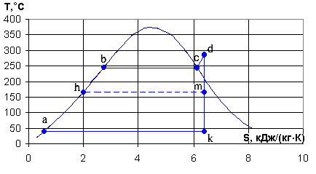
Рис. 1 Цикл Хирна.

К.п.д. установки, работающей по циклу Хирна (рис. 1) с регенерациями, число которых равно n [6]:

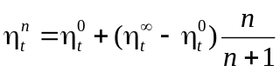 (4.1)

где 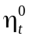- к.п.д. цикла без регенерации тепла, 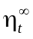- к.п.д. цикла с идеальной регенерацией.
Тепловая схема разрабатываемой ЯППУ предусматривает использование регенеративного цикла, обеспечивающего подогрев питательной воды до 165°С в подогревателе низкого давления, деаэраторе и подогревателе высокого давления от трех отборов ГТЗА и отработавшим паром турбонасосов.

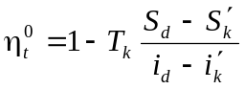 (4. 2)
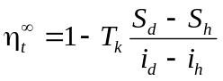 (4. 3)
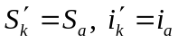

Составим таблицу параметров воды и пара в точках a, h, b, c, d, k [7]:

 | a | h | b | c | d | k
T, K | 312.5 | 438 | 517 | 517 | 558 | 312.5
S, кДж/(кг⋅К) | 0.566 | 1.99 | 2.74 | 6.11 | 6.36
i, кДж/кг | 165.4 | 697.4 | 1057.8 | 2800 | 2933

Из формул (4.1) – (4.3) находим:

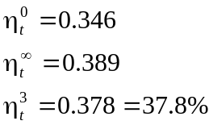

К.п.д. брутто можно оценить по следующей формуле:

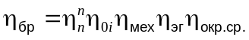 (4.4)

где 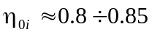- внутренний к.п.д. турбины;
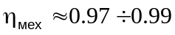- механический к.п.д. (характеризует потери на трение);
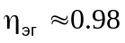- к.п.д. электрогенератора;
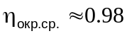- к.п.д. потерь в окружающую среду.
К.п.д. брутто, оцененный по формуле (4. 4) равен:

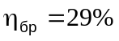

Выбор параметров теплоносителя 1-го контура

Оценить температуру теплоносителя на входе и выходе из активной зоны можно с помощью i-T диаграммы (рис. 2):

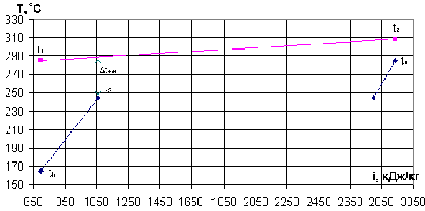
Рис. 2 i-T диаграмма

Температуру t₂ находим из условия (t₂ – t₀) ≅ 20÷30°C. t₀ = 285°C. Возьмем t₂ = 309°C. Минимальный температурный напор: Δt_{min} ≥ 15 °C. Перепад температур по активной зоне в водо-водяных реакторах составляет: Δt≅30°C. Исходя из этих условий, возьмем t₁ = 281°C. Средняя по активной зоне температура теплоносителя будет равна: t_{ср} = 295°C.
Запишем теплофизические свойства теплоносителя, взятые при средней температуре:

Изобарная теплоемкость………………………… Ср = 5.628 кДж/(кг⋅К)
Удельная теплота парообразования……………. r = 1064 кДж/кг
Плотность………………………………………… ρ = 753.1 кг/м³
Коэффициент кинематической вязкости………. ν = 1.22·10⁻⁷ м²/с
Число Прандтля………………………………….. Pr = 0.87
Коэффициент теплопроводности………………. λ = 0.566 Вт/(м⋅К)

Расчет размеров реактора

Для расчета размеров реактора необходимо знать среднюю по активной зоне плотность энерговыделения. Ее в свою очередь можно оценить, зная критический тепловой поток через стенку твэла.

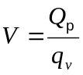 (4.5)
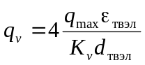 (4.6)
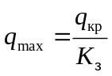 (4.7)
(4.8)

в этих формулах:

P – давление теплоносителя в активной зоне в МПа,
V – объем активной зоны реактора,
w – скорость теплоносителя,
ρ – плотность теплоносителя при средней температуре,
K_{v} – коэффициент неравномерности энерговыделения по объему,
K_{з} – коэффициент запаса до кризиса кипения,
d_{твэл} – диаметр твэла,
q_{v} – плотность энеговыделения,
Q_{p} – тепловая мощность реактора,
q_{max} - максимальный тепловой поток с единицы поверхности твэла,
ε _{тн} – доля теплоносителя в активной зоне,
q_{кр} – критический тепловой поток.

Чтобы рассчитать размеры реактора необходимо сделать предположения о скорости и объемной доле теплоносителя, размере твэла, а также задать коэффициент запаса на кризис кипения и коэффициент неравномерности энерговыделения в активной зоне.
Возьмем для этих параметров следующие значения:

K_{v} = 2.2
K_{з} = 2.8
w = 4,14 м/с
ε_{тн} = 0.51
d_{твэл} = 7.9 мм

После проведения нейтронно-физического и теплового расчета и определения распределения энерговыделения по радиусу и высоте активной зоны необходимо будет по ним уточнить значение K_{v}.

Относительный недогрев x можно рассчитать по следующей формуле:

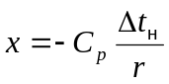 (4.9)

где Δt_{н} = t_{s}-t_{ср}, а t_{s}- температура насыщения при давлении теплоносителя в активной зоне (14 МПа).

t_{s}= 336.6°C
t_{ср}=295°C
Δt_{н}=41.6°C

Сделав расчет по формулам (4.5)- (4.9), получаем:

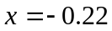
q_{кр} = 2.85⋅10⁸ Вт/м²
q_{m} = 1.02⋅10⁶ Вт/м²
q_{V} = 1.56⋅10⁸ Вт/ м³
V_{а.з.} = 0.908 м³

Чтобы определить размеры реактора предположим, что диаметр активной зоны равен высоте, тогда:

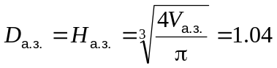м.

ΔТ, определенное из уравнения баланса тепла должно равняться значению, определенному с помощью i-T диаграммы:

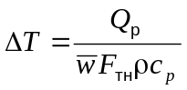 (4.10)

Тепловыделение на периферии идет менее интенсивно, чем в центре активной зоны, поэтому для того, чтобы температура теплоносителя на выходе была одинакова для всех кассет, необходимо так спрофилировать поле скорости теплоносителя, чтобы его коэффициент неравномерности по радиусу был равен коэффициенту неравномерности по радиусу поля энерговыделения.

K_{r} = K_{V}/K_{z}
K_{z} = 1.448 (см. п. 4.4.1.)
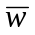 = w_{max} / K_{r}

= 2.72 м/с
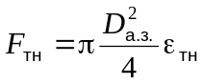
Подставив все значения формулу (4.10) получим:
ΔТ = 27.98 °C, что отличается от предполагаемого перепада температур на 0.07%.

Расчет распределения температур и энеговыделения по высоте активной зоны

Распределение тепловой нагрузки с единицы поверхности твэла по высоте активной зоны

Распределение тепловой нагрузки с единицы поверхности твэла выглядит следующим образом:

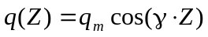 (4.11)

Z=z/(0.5⋅H) – безразмерная координата,
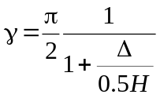
Δ - эффективная добавка отражателя;
возьмем Δ ≈ 5 см, тогда γ = 1.435 ;
H – высота активной зоны.

q_{m} = 1.02⋅10⁶ Вт/м².

Коэффициент неравномерности энерговыделения по высоте активной зоны равен:

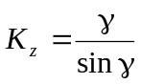=1.448

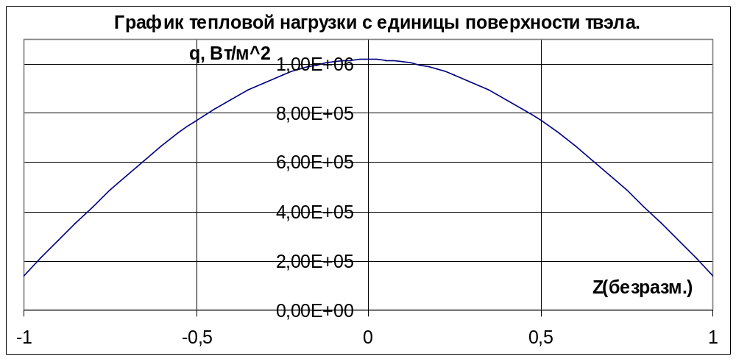
Рис. 3 Распределение тепловой нагрузки с единицы поверхности твэла по высоте активной зоны

Распределение температур теплоносителя и стенки твэла по высоте активной зоны

Температура теплоносителя равна:

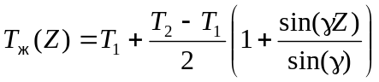 (4.12)

T₁ – температура воды на входе в активную зону;
T₂ – температура воды на выходе из активной зоны.

Температура внешней оболочки твэла равна:

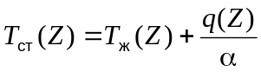 (4.13)

α – коэффициент теплоотдачи.

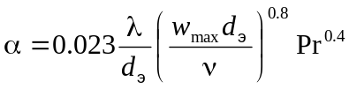 (4.14)

λ, Pr и ν берутся при средней по высоте активной зоны температуре теплоносителя:

Коэффициент кинематической вязкости………. ν = 1.22⋅10⁻⁷ м²/с
Число Прандтля………………………………….. Pr = 0.87
Коэффициент теплопроводности………………. λ = 0.566 Вт/(м⋅К)
Максимальная скорость………………………… w_{max} = 4.14 м/с
Эквивалентный диаметр…………………………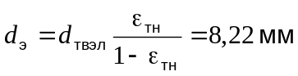
Подставив эти значения в формулу (4.14) получим:
α = 3.4⋅10⁴ Вт/( м²⋅К)

Результаты расчетов по формулам (4.12) и (4.13) приведены на рис. 4.

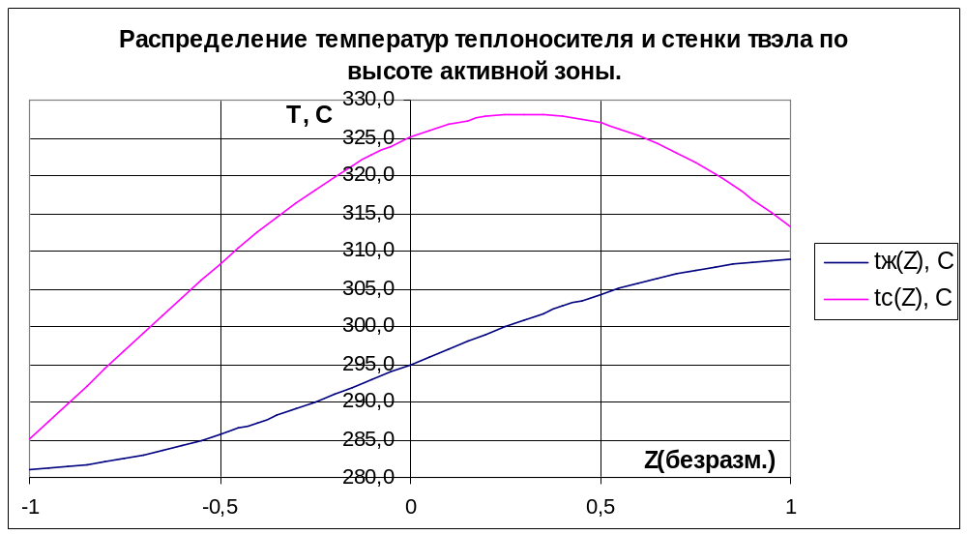
Рис. 4 Распределение температур теплоносителя и стенки твэла по высоте активной зоны

Найдем максимальную температуру стенки:

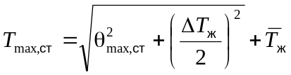 (4.15)

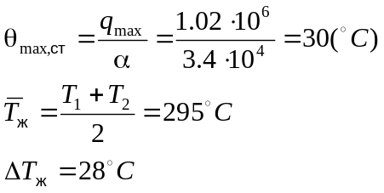

Подставив эти значения в формулу (4.15) получим:

Т_{max,ст} = 328.2 °С.

Найдем координату сечения, где температура стенки достигает максимального значения:

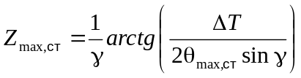 (4.16)

Подставив γ, ΔТ и θ_{max,ст} в (4.16) получим :

Z_{max,ст}=0.307
z_{max,ст}=16 см.

Распределение температуры центра топлива по высоте активной зоны

Для того, чтобы найти распределение температуры центра топлива по высоте необходимо найти падения температур на стенке твэла, в гелиевом зазоре и в самом топливе:

(4.17)
(3.18)

R_{твэл} – тепловое сопротивление твэла;
R_{об} – тепловое сопротивление оболочки твэла;
R_{Не} – тепловое сопротивление гелиевого зазора;
R_{т} – тепловое сопротивление топлива.

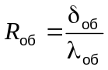 (4.19)
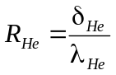 (4.20)
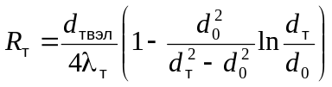 (4.21)

В этих формулах:

δ_{об} – толщина оболочки твэла;
δ_{Не} – толщина гелиевого зазора;
d₀ – диаметр центрального отверстия в топливе.
λ – теплопроводность.

(4.22)

П – пористость топлива.

Возьмем П≈0.1, тогда:

A= | 4,87E-02
B= | 3,13E-04
C= | 2,22E-01
D= | 6,03E-11
E= | 4,15E-15

Поскольку δ_{об}, δ_{Не} и d₀ неизвестны, возьмем для них следующие значения:
δ_{об} = 0.65 мм;
δ_{Не} = 55 мкм.
λ_{об} ≈ 20 Вт/(м⋅К);
λ_{Не} ≈ 0.26 Вт/(м⋅К);
d₀ = 1.5 мм.

Подставив эти значения в формулы (4.19) и (4.20), получим:

R_{об} = 3.25⋅10⁻⁵ Вт/(м²⋅К);
R_{Не} = 2.12⋅10⁻⁴ Вт/(м²⋅К).

Так как температура топлива, а следовательно и его теплопроводность нам неизвестна, то тепловое сопротивление топлива найдем в два этапа:

- возьмем λ_{т} = 2.5 Вт/(м⋅К) и рассчитаем распределение температуры центра топлива;
- по полученному распределению найдем зависимость средней температуры топлива 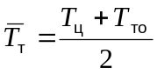от координаты, а следовательно и λ_{т}(Z); зная λ_{т}(Z) по формулам (4.18)-(4.22) определим падение температур в топливе и распределение температуры центра топлива по высоте активной зоны.

Проделав эти операции, получим следующее распределение температуры центра топлива (рис. 5):

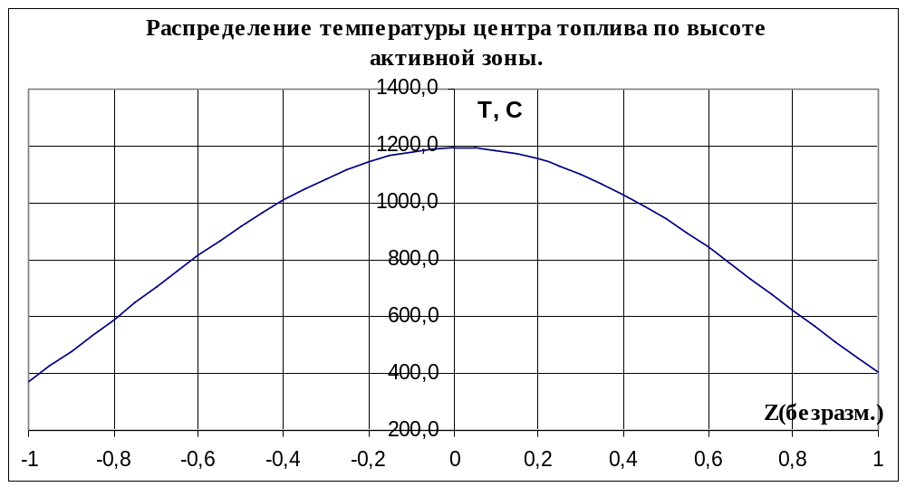
Рис. 5 Распределение температуры центра топлива по высоте активной зоны
Найдем максимальную температуру центра и координату опасного сечения.

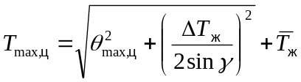 (4.23)
θ_{max,ц} = 898.6 °С.

Т_{max,ц} = 1193.7 °С.
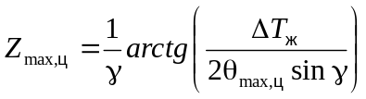 (4.24)
Z_{max,ц} = 0.011
z_{max,ц} = 0.57 см.

Таблица со значениями температур и энерговыделения в различных точках по высоте активной зоны приведена в Приложении 1 к пояснительной записке.

Расчет количества твэлов и ТВС в активной зоне, а также размеров ТВС

Чтобы найти количество твэлов в активной зоне необходимо определить мощность твэла.

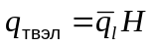 (4.25)
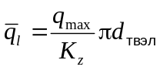 (4.26)

К_{z} – коэффициент неравномерности энерговыделения по высоте активной зоны.

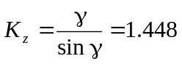 (4.27)

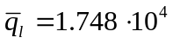 Вт/м.
q_{твэл} = 1.818⋅10⁴ Вт.

Количество твэлов в реакторе равно:
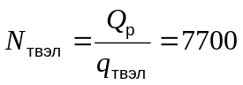
Для равномерного заполнения объема тепловыделяющими сборками или твэлами, их количество определяется по формуле:

N = 1+3n_{к}(n_{к}+1) (4.28)

n_{к} – количество колец вокруг центрального стержня.

Для равномерного заполнения активной зоны тепловыделяющими сборками и твэлами возьмем:

N_{ТВС} = 61 (n_{к} = 4)
N_{твэл в ТВС} = 126 (n_{к} = 6)

Тогда

N_{твэл}= N_{ТВС} ⋅ N_{твэл в ТВС} = 7686.

Расчет размеров ТВС и шага решетки твэлов.

Конструкцию ТВС возмем аналогичную ТВС реактора ВВЭР-1000.
Определим размер ТВС «под ключ».
По диаметру активной зоны располагается 9 ТВС, значит на каждую из них приходится D_{а.з.}/9 = 115.6 мм, и если предположить, что расстояние между кассетами равно 2 мм, то размер ТВС «под ключ» t = 113 мм. Возьмем толщину чехла кассеты δ = 2 мм. t = t′ - 2δ=109 мм.

t
t′
l

Определим шаг решетки твэлов.

l = 2 t′ ⋅tg30°=126 мм.

Расстояние между твэлами равно:
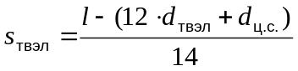
где d_{ц.с.} – диаметр центрального стержня.
Возьмем d_{ц.с.}= 10 мм, тогда s_{твэл} = 1.51 мм
Шаг решетки равен: s = 9.41 мм.
Относительный шаг: x = 1.2.

Определение мощности, затрачиваемой на прокачку теплоносителя

Мощность, затрачиваемую на прокачку теплоносителя через активную зону можно определить по следующей формуле:

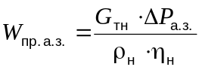 (4.29)

G_{тн} – расход теплоносителя;
ΔР_{а.з.} – падение давления теплоносителя в активной зоне, вызванное трением, силой тяжести и местными сопротивлениями;
ρ_{н} – плотность теплоносителя в насосе;
η_{н} – кпд насоса.
ΔР_{а.з} = ΔР_{м} + ΔР_{тр} + ΔР_{нив.},

где
ΔР_{м} – падение давления на местных гидравлических сопротивлениях;
ΔР_{тр} – падение давления за счет трения о стенки твэлов и ТВС;
ΔР_{нив} – нивелирный перепад давлений (обусловлен гравитационным взаимодействием).
Для оценочного расчета возьмем коэффициент местных сопротивлений к = 7.

Коэффициент сопротивления трения можно оценить по формуле Филоненко [3]:

ξ₀ = (1.82⋅lg Re – 1.64)⁻²
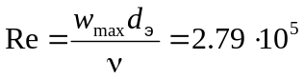

ξ₀ = 1.46⋅10⁻².

ΔР_{м} = 0.5⋅к⋅ρ⋅w²_{max} = 0.045 (МПа)
ΔР_{нив.}= ρ⋅g⋅H_{а.з.}= 0.008 (МПа)
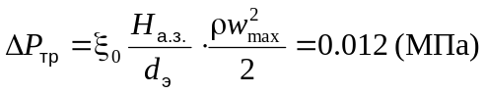

ΔР_{а.з} ≈ 0.07 МПа.
ρ_{н} = ρ_{тн}(Т₁) = 762.5 кг/м³
Кпд насоса возьмем η_{н} ≈ 0.7.
Подставив найденные значения в формулу (4.29), получим:

W_{пр. а.з.} = 0.12 МВт.

Кроме активной зоны необходимо также учесть падение давления в парогенераторе и трубопроводах первого контура. Предположим, что соответствующие мощности затрачиваемые на прокачку приблизительно равны мощности, затрачиваемой на прокачку теплоносителя через активную зону, тогда полная мощность на прокачку равна:

W_{пр.} = 0.36 МВт.

Относительная мощность, затрачиваемая на прокачку теплоносителя равна:

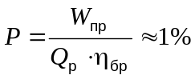

Расчет толщины стенки и выбор материала корпуса реактора

Номинальная толщину стенки цилиндрического сосуда под внутренним давлением должна быть не менее соответственно
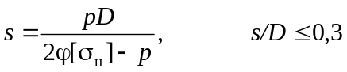 (4.30)
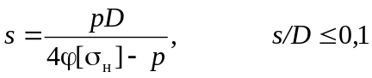 (4.31)
где
p – расчетное давление;
D – номинальный внутренний диаметр;
σ_{н} – допускаемое напряжение;
ϕ – коэффициент прочности.

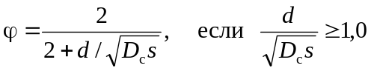 (4.32)
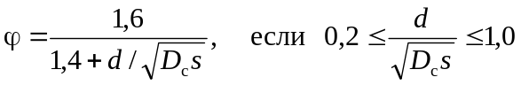 (4.33)
где
d – диаметр отверстия, ослабляющего корпус;
D_{с} – средний диаметр корпуса;

Поскольку толщина корпуса неизвестна, то предположим, что s = 12 см, тогда D_{с} = 168 см. d ≈ 60 см.
Т.о. коэффициент прочности, рассчитанный по формуле (4.32) равен: ϕ = 0,6
В качестве материала корпуса реактора возьмем сталь 1Х12В2МФ. Допускаемое напряжение для этой стали в рабочем диапазоне температур составляет: σ_{н} = 143 МПа.
Тогда расчет по формуле (4.31) показывает, что толщина корпуса должна быть не менее 8см. С запасом на возможные аварийные ситуации с повышением давления, а также учтя утонения от различных видов коррозии возьмем толщину стенки равной: δ_{ст} = 12 см

Заключение по тепло-гидравлическому расчету

В ходе проведения тепло-гидравлического расчета были определены следующие параметры реактора.

Тепловая мощность 140 МВт
КПД брутто 29%
Температура на входе в активную зону 281 °С
Температура на выходе из активной зоны 309 °С
Максимальная температура топлива 1194 °С
Удельное энерговыделение 156 МВт/м³
Высота активной зоны 1.04 м
Радиус активной зоны 0.52 м
Количество твэл в активной зоне 7686
Количество ТВС в активной зоне 61
Диаметр твэл а 7.9 мм
Толщина оболочки твэла 0.65 мм
Размер кассеты «под ключ» 113 мм
Толщина чехла кассеты 2 мм
Материал оболочки твэла и чехла кассеты сталь Х18Н9Т
Толщина корпуса реактора 12 см
Материал корпуса реактора сталь 1Х12В2МФ

Нейтронно-физический расчет реактора

Для нейтронно-физического расчета используются две программы – GETERA и PWR. Программа GETERA предназначена для нейтронно-физического расчета ячеек и полиячеек ядерных реакторов, как быстрых так и тепловых, в сферической, цилиндрической и плоской геометрии. Программа может применяется для решения широкого круга задач: подготовки малогрупповых сечений для последующих крупномасштабных расчетов, исследования различных характеристик реакторов на ячеечных и полиячеечных моделях, решения задач, связанных с выгоранием топлива, моделирования различных режимов работы реактора. Расчет полей нейтронов ведется методом вероятностей первых столкновений. В области замедления /10.5 Мэв - 2.15 эв/ плотность потока нейтронов рассчитывается в 22 групповом приближении на основе библиотеки БНАБ. В области термализации /0.- 2.15 эв/ расчет спектра нейтронов осуществляется с использованием дифференциальной модели Кадилака с помощью микро сечений, полученных из файлов JNDL-2, ENDF-B4.
Программа GETERA может использоваться для решения широкого спектра задач, как исследовательских, так и прикладных. С ее помощью возможно исследование нейтронно-физических характеристик реакторов на уровне ячейки и полиячейки. Встроенные алгоритмы позволяют моделировать процессы выгорания в реакторе и рассчитывать характеристики топливных циклов, например, глубину выгорания топлива в реакторах с циклической и в реакторах с непрерывной перегрузкой топлива. Программа GETERA позволяет достаточно корректно моделировать условия нейтронно-физических экспериментов и рассчитывать измеряемые параметры: скорости реакций, резонансные интегралы и различные спектральные индексы. Другой большой областью применения этой программы является подготовка библиотек малогрупповых сечений с тем, что бы в последствии их использовать в полномасштабных моделях. Входными данными для программы GETERA являются ядерные концентрации, температуры и радиусы расчетных зон.
По программе GETERA производился расчет двухгрупповых констант активной зоны.
Распределение потоков быстрых и тепловых нейтронов и эффективного коэффициента отражения реактора с отражателем рассчитывалось с помощью программы PWR-диффузионная……, входными данными для которой являлись двухгрупповые макросечения активной зоны и отражателя, тепловая мощность реактора и толщина отражателя.
Система двухгрупповых уравнений для активной зоны для нахождения потоков:

D_{б}ΔФ_{б}-(Σ_{ad} ^{б}-ν_{f} ^{б}Σ_{f} ^{б})Ф_{б}= -ν_{f} ^{T}Σ_{f} ^{T}Ф_{T}
D_{T} ΔФ_{Т}-Σ_{а} ^{Т}Ф_{Т}= -Σ_{d} ^{бТ}Ф_{б} (5.1)

Для решения этой системы уравнений использовалась программа PWR, в которой она решается численным методом (методом итерации источников).

Метод итерации источников

Для промежуточно-тепловых ВВЭРД используется численный метод расчета нейтронных полей по радиусу с учетом утечки через торцы реактора по схеме:
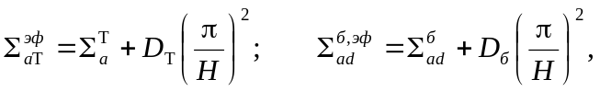

т.е. утечка быстрых и тепловых нейтронов через торцы заменяется фиктивным поглощением. Индекс ‘эф’ в дальнейшем для простоты опустим.
Каждое из уравнений двухгрупповой системы (5.1) можно представить для одномерной цилиндрической геометрии в виде:

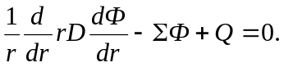

Из сравнения ясно, что для быстрой группы:

D=D_{б}; Σ=Σ_{ad}^{б}; Q=ν_{f} ^{б}Σ_{f} ^{б}Ф_{б}+ν_{f} ^{б}Σ_{f} ^{б}Ф_{Т},

для тепловой группы:

D=D_{T}; Σ=Σ_{a}^{T}; Q=Σ_{d}^{бТ}Ф_{б}.

Условие в центре симметрии и краевые условия на экстраполированной границе с пустотой имеют вид, одинаковый для каждой энергетической группы нейтронов:

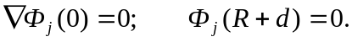

Определение критического размера и нейтронных полей производится численным методом на основе конечно-разностного уравнения диффузии:

ϕ_{l+1}-A_{l}ϕ_{l} + B_{l}ϕ_{l-1} = - f_{l}( )

где

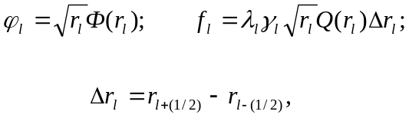

а коэффициенты имеют вид (для 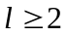):

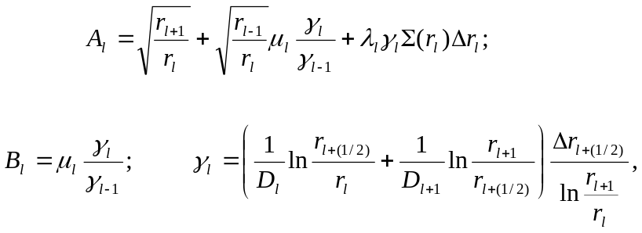

здесь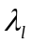 и 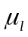− коэффициенты, зависящие от способа разбиения реактора на интервалы, каждый расчетный узел r_{l} расположен посредине интервала 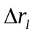. В случае, если интервалы разбиения по зоне i одинаковы, и для цилиндрической геометрии задаются Табл. 1, а 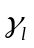 являются постоянной внутри каждой зоны i, равной 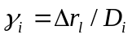, кроме последней точки каждой внутренней зоны, которая считается по общей формуле.

Табл. 1 Коэффициенты способа разбиения зоны на интервалы
l
1 | − | 0.833
2 | 0.935 | 0.990
3 | 1.000 | 0.995
4 | 1.000 | 1.000
5 | 1.000 | 1.000

Из условия симметрии в центре системы имеем для l=1 (первая узловая точка относится от геометрического центра системы на половину интервала)

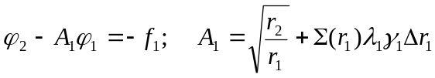

Решение основного конечно-разностного уравнения диффузии производится методом конечно-разностной факторизации с использованием формул:

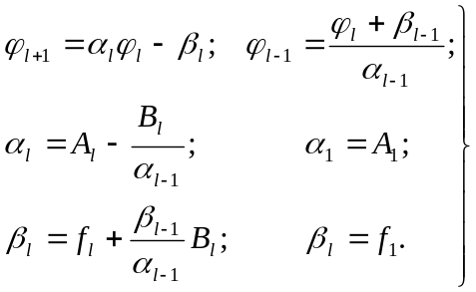 (5.2)

При проведении расчетов каждая зона реактора разбивается на ряд интервалов (примерно 15 в а.з. и 10 в отражателе, в зависимости от размеров активной зоны), причем счетные точки должны отстоять от границ раздела на половину интервала разбиения в данной зоне. Последняя счетная точка берется на экстраполированной границе отражателя с пустотой.
Расчет критических размеров и распределения потоков ведется методом последовательных приближений (это так называемый метод итерации источников). Задаваясь размером зон (обычно в процесс итераций изменяют R_{а.з.}) и произвольным распределением источников быстрых нейтронов Q_{б}⁽⁰⁾(r), определяют Ф_{б}⁽¹⁾ и Ф_{Т}⁽¹⁾ в первом приближении. По полученным распределениям потоков нейтронов составляются источники в первом приближении

Q_{б}⁽¹⁾(r) = ν_{f} ^{б}Σ_{f} ^{б}Ф ⁽¹⁾(r)+ν_{f} ^{T}Σ_{f} ^{T}Ф_{Т}⁽¹⁾(r),

c помощью которых можно оценить К во всех точках а.з.:

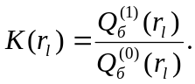

Средний по а.з. 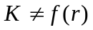 для случая одномерного цилиндра можно рассчитать по формуле:
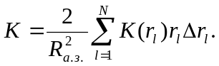
Если эта оценка покажет, что средний К сильно отличается от единицы, во втором цикле итераций следует изменить R_{а.з.} в соответствующую сторону, а распределение источников быстрых нейтронов Q_{б}(r) принять уже по Q_{б}⁽¹⁾. Если выбранный размер оказывается критическим, в дальнейших итерациях производится уточнение распределения потоков быстрых и тепловых нейтронов до тех пор, пока распределение Q_{б}^{(n+1)}(r) не совпадает с Q_{б}^{(n)}, что соответствует К=const по всей а.з. Число необходимых итераций зависит от заданной точности в К. Для ручного счета эта точность может быть принята 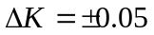, что достигается, как правило, после трех итераций.
Если нам необходимо знать распределение плотности энерговыделения по радиусу реактора (например, для расчета коэффициента неравномерности, максимального выгорания, биологической защиты и т.п.), эта характеристика может быть получена по формуле:
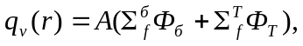

где А − константа нормировки, связанная с тепловой мощностью реактора W_{T},

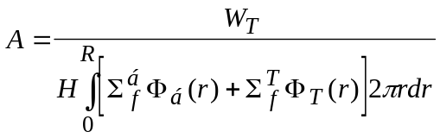

Распределение потоков быстрых и тепловых нейтронов, а также энерговыделения, в виде таблиц численного расчета и графиков, выполненных с помощью программного пакета GRAPHER, приведено в Приложении 2 к пояснительной записке.

Расчет размеров элементарной ячейки

Площадь активной зоны:

S_{а.з.}= πR²_{а.з.}=3.1416⋅0.52² = 0.8495 (м²)

Найдем размеры элементарной ячейки.

Площадь, занимаемая топливом:

S_{т} = π(R²_{топл} - r²_{o}); r_{o}= 0.75 мм – радиус центрального отверстия в топливе.

S_{т} = 3.1416ּ(3.245²-0.75²)=31.314 мм²

Площадь, занимаемая конструкционными материалами:

S_{км}=π(R²_{твэл} - R²_{Не})+S_{ТВС}/126
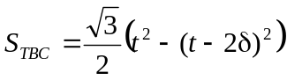,
где t – размер кассеты «под ключ»;
δ - толщина чехла кассеты.
t=113 мм;
δ=2 мм.
R_{твэл}=3.95 мм.
R_{Не}=3.3 мм.

S_{км}=20.1 мм².

Площадь замедлителя:

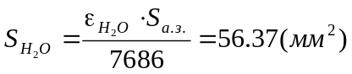

Площадь зазора между топливом и оболочкой и центрального отверстия:

S_{He}=π( r²_{o} + R²_{Не}- R²_{топл})

S_{He}=3.1416(0.75²+3.3²-3.245²)=2.898 мм².

Зная эти площади можно найти размеры элементарной ячейки:

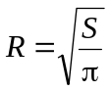

R_{топл} = 3.3 мм;
R_{об} = 4.1 мм;
R_{яч} = 5.85 мм.
R_{яч}
R_{об}
R_{топл}

Расчет концентраций веществ, входящих в состав элементарной ячейки

Зная плотность и молярную массу вещества можно найти концентрацию молекул этого вещества по формуле:

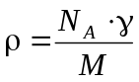 (5.3)

где N_{A}=6.022⋅10²³ (моль⁻¹);
γ – плотность вещества;
М – молярная масса вещества.

Расчет ядерных концентраций кислорода и водорода в воде

Рассчитаем концентрации при средней по активной зоне температуре воды.

Т = 295 °С
γ = 0.7531 г/см³
М = 2⋅М_{Н} + М_{О} = 18 (г/моль)

Концентрация молекул воды равна:
ρ = 0.0252⋅10²⁴ (1/см³).

Концентрация молекул кислорода:
ρ_{О} = 0.0252⋅10²⁴ (1/см³).

Концентрация молекул водорода:
ρ_{Н} = 0.0504⋅10²⁴ (1/см³).

Расчет ядерной концентрации железа в оболочке твэла

γ = 7.8 г/см³
М = 56 г/моль

ρ_{Fe} = 0.08388⋅10²⁴ 1/см³.

Расчет ядерных концентраций ²³⁵U, ²³⁸U и кислорода в топливе

Обогащение топлива возьмем равным 9%.
Концентрации рассчитаем с учетом того, что топливо и гелий в элементарной ячейке объединены в одну зону.

ρ = ρ_{чист}⋅S_{т} / S_{т+Не}

где ρ_{чист} – концентрация молекул в топливе без учета разбавления;
S_{т} – площадь чистого топлива;
S_{т+Не} – площадь разбавленного топлива.

S_{т} = 31.314 мм²
S_{т+Не} = 34.212 мм²

Плотность чистого топлива (без учета разбавления гелием):
γ _{чист} = 10 г/см³;
М = 269.73 г/моль.

ρ_{чист} = 2.233⋅10²² 1/см³
ρ_{5чист} = 2.0097⋅10²¹ 1/см³
ρ_{8чист} = 2.03203⋅10²² 1/см³
ρ_{Очист} = 4.466⋅10²² 1/см³

Концентрации с учетом разбавления:

ρ₅ = 0.001839⋅10²⁴ 1/см³
ρ₈ = 0.0186⋅10²⁴ 1/см³
ρ_{О} = 0.04088⋅10²² 1/см³

Расчет средних температур веществ, входящих в состав элементарной ячейки

Средняя температура воды равна: Т_{ср} = 568 К
Чтобы найти среднюю температуру оболочки твэла необходимо найти среднюю температуру внешней поверхности оболочки и среднее падение температуры на ней. Проведя соответствующие вычисления, получим:

Т_{ср.пов.} = 588.3 К;
ΔТ_{ср.} = 22.5 К;
Т_{ср.об.} = 611 К.
Проделав те же операции для топлива, получим:
Т_{ср.топл.} = 950 К.

Для большей наглядности результатов, полученных в пунктах (5.2.1)-(5.2.4) приведем следующую таблицу:

Табл. 2 Входные данные для расчета по программе GETERA
№ зоны | Т, К | R, см | ρ, 10²⁴/см³
№ зоны | Т, К | R, см | ²³⁵U | ²³⁸U | O | Fe | *O* | *H*
1 | 950 | 0.33 | 0.001839 | 0.0186 | 0.04088 | 0 | 0 | 0
2 | 611 | 0.41 | 0 | 0 | 0 | 0.08388 | 0 | 0
3 | 568 | 0.585 | 0 | 0 | 0 | 0 | 0.0252 | 0.0504

Примечание:
О – кислород, входящий в состав молекул топлива (UO₂);
*O* – кислород, входящий в состав молекул воды (H₂O);
*Н* – водород, входящий в состав молекул воды;

Расчет коэффициента размножения

Расчет коэффициента размножения, распределения потоков тепловых и быстрых нейтронов и распределения энерговыделения по радиусу активной зоны для реактора с отражателем производился по программе PWR.
Отражатель состоит из легкой воды. В силу этого спектр нейтронов отражателя сдвигается в область «тепловых» энергий по сравнению со спектром активной зоны. Это позволяет рекомендовать для получения двухгрупповых констант отражателя использовать обычную схему тепловых ВВЭР, построенную на табличных значениях τ₀, (ξΣ_{s})₀, Σ_{ат}⁰, D_{т}⁰ легкой воды при плотности γ₀ = 1 г/см³. А именно, для отражателя с рабочей плотностью γ(Т) имеем:
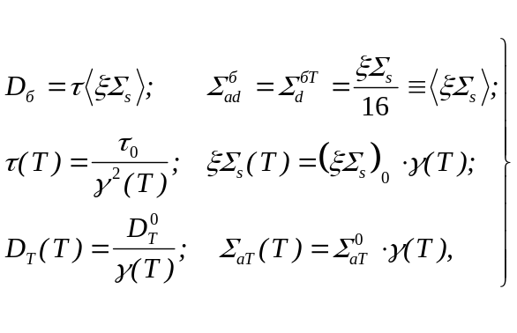
где τ₀ = 26.6 см²; (ξΣ_{s})₀ = 1.35 см⁻¹; 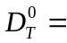0.16 см; 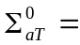0.02 см⁻¹.
Рабочая плотность воды равна: γ(Т) = 0.7531 г/см³.
Произведя расчеты по этим формулам, получаем следующие значения для двухгрупповых констант отражателя:

D_{б} = 2.98 см
D_{т} = 0.212 см
Σ_{aт} = 1.51*10⁻² см⁻¹
Σ_{d}^{бт} = 6.354*10⁻² см⁻¹

Толщину отражателя возьмем равной 20 см.

Двухгрупповые константы, рассчитанные с помощью программы GETERA, имеют следующие значения:

Табл. 3 Результат расчета по программе GETERA для работы реактора в стационарном режиме
Группа | Σ_{ad}, см⁻¹ | ν_{f}Σ_{f}, см⁻¹ | D, см | Σ_{d}^{бт}, см⁻¹
быстрая | 0.027514 | 0.011121 | 1.50684 | 0.015563
тепловая | 0.130858 | 0.223414 | 0.402446

Произведя расчет по программе PWR, получаем:

К_{эфф} = 1.191;
средний поток тепловых нейтронов 4.218⋅10¹³ 1/(см²⋅с);
средний поток быстрых нейтронов 2.531⋅10¹⁴ 1/(см²⋅с).

Графики распределений энерговыделения, потоков тепловых и быстрых нейтронов приведены в Приложении 2 к пояснительной записке.

Уточнение коэффициента неравномерности энерговыделения по объему

По распределению энерговыделения, полученному с помощью программы PWR можно найти коэффициент неравномерности энерговыделения по радиусу.
Максимальное значение энерговыделения (в относительных единицах):

q_{vmax} = 1,51436⋅10⁻².

Среднее значение энерговыделения (в относительных единицах):

q_{vср} = 1,049387⋅10⁻².

Коэффициент неравномерности энерговыделения по радиусу активной зоны равен

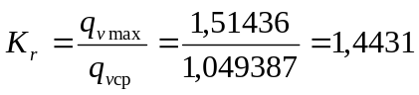
Коэффициент неравномерности энерговыделения по высоте активной зоны равен (см. пункт 4.4.1)
K_{z} = 1,448

Коэффициент неравномерности энерговыделения по объему активной зоны равен

K_{v} = K_{z} ⋅K_{r} = 2,1

Расчет кампании реактора

Установка должна быть спроектирована таким образом, чтобы она проработала заданное время кампании. Факторы, ограничивающие кампанию следующие: предельно допустимое накопление осколков (глубина выгорания); потеря критичности.
Необходимо сделать оценку длительности кампании, например, по потере критичности при полностью выведенных регуляторах. Оценка проводится с помощью программы GETERA (процедура BURN) с расчетом макроконстант на каждом шаге выгорания.

Для определения кампании реактора были рассчитаны двухгрупповые константы и коэффициенты размножения для различных времен работы реактора на постоянной мощности.
При работе на номинальной мощности непрерывно в течение 540 суток коэффициент размножения уменьшается до значения:

К_{эфф}=1.0018.

Значит кампания реактора составляет 540 эфф. суток.
Опыт эксплуатации судовых ЯППУ показывает, что в среднем коэффициент использования установленной мощности на судах составляет, как правило, 0.3, таким образом, проектируемый реактор может обеспечивать до 1800 суток автономного плавания.
Выгорание топлива составляет 33600 МВт⋅сут/т.

Изотопный состав выгружаемого топлива:

Изотоп | Концентрация, 10²⁴/см³
²³⁵U | 0,11209⋅10⁻²
²³⁸U | 0,18266⋅10⁻¹
²³⁹Pu | 0,14104⋅10⁻³
²⁴⁰Pu | 0,27932⋅10⁻⁴
²⁴¹Pu | 0,18466⋅10⁻⁴
²⁴²Pu | 0,21675⁻⁵

Т.о. конечное обогащение выгружаемого топлива составляет:

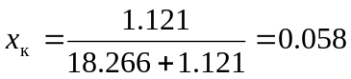

Расчет эффектов реактивности в аварийных ситуациях

Целью определения эффектов реактивности реактора в различных эксплуатационных ситуациях является выявление наиболее опасного состояния с точки зрения ядерной безопасности, т.е. состояния с наибольшим запасом реактивности, или максимальным значением К_{эфф}, превышающим единицу. Величиной максимального запаса реактивности будет определяться минимально необходимое значение эффективности системы регулирования РУ.
Расчет эффектов реактивности сводится к расчету К_{эфф} в рассматриваемом аварийном режиме. Под эффектом реактивности понимается абсолютное изменение реактивности Δρ при протекании аварийной ситуации (а.с.):

Опустошение реактора (потеря теплоносителя)

Эффект реактивности при потере. теплоносителя из а.з. как правило является отрицательным, это объяснятся тем, что спектр нейтронов становится более жестким и скорость делений уменьшается. Отрицательное значение эффекта реактивности при потере теплоносителя позволяет сделать вывод о безопасности реактора в случае аварийных ситуаций такого типа (международное название - LOCA - Loss Of Coolant Accidental).
Произведя расчет по программам GETERA и PWR, получаем следующее значение для К_{эфф}:

К_{эфф} = 0.224;
Δρ = –3.62.

Заполнение активной зоны холодной водой

Наиболее опасной предпусковой аварией считается авария при которой холодная вода попадает в а.з. и заполняет ее (международное название - OVC - OVerCooling -«захолаживакние»). В этом случае может получиться, что К_{эфф} больше единицы при полностью введенных регуляторах, а это является недопустимым. Реактор надкритичен, следовательно, эффективности штатных систем регулирования «не хватает» для подавления подобной ситуации. В связи с этим необходимо обеспечить дополнительную систему регулирования для предотвращения такой аварии.
Произведя расчет по программам GETERA и PWR, получаем следующее значение для К_{эфф}:

К_{эфф}=1.2725;
Δρ=0.054.

Приведем для сравнения макроконстанты активной зоны при вышеуказанных аварийных ситуациях:

А) потеря теплоносителя

Табл. 4 Результат расчета по программе GETERA в случае опустошения активной зоны
Группа | Σ_{ad}, см⁻¹ | ν_{f}Σ_{f}, см⁻¹ | D, см | Σ_{d}^{бт}, см⁻¹
быстрая | 0.003344 | 0.003209 | 3.6151 | 2.585⋅10⁻⁹
тепловая | 0.03985 | 0.06024 | 1.7448

Б) заполнение активной зоны холодной водой

Табл. 5 Результат расчета по программе GETERA в случае захолаживания активной зоны
Группа | Σ_{ad}, см⁻¹ | ν_{f}Σ_{f}, см⁻¹ | D, см | Σ_{d}^{бт}, см⁻¹
быстрая | 0.03385 | 0.01146 | 1.2984 | 0.02138
Тепловая | 0.1435 | 0.2436 | 0.32045

Расчет коэффициента реактивности по температуре замедлителя

Коэффициентом реактивности по отношению к какому-либо параметру М называется следующая величина [2]:
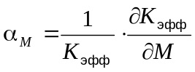 (5.5)

Для расчета коэффициента реактивности, например по температуре теплоносителя, необходимо задаться неким интервалом изменения температуры от рабочего состояния, предположим +50°, и рассчитать новое значение К_{эфф} для этого состояния (с учетом изменения плотности теплоносителя из-за теплового расширения). Далее, получить значение коэффициента реактивности по формуле [2]:

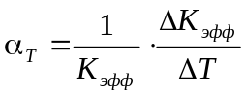 (5.6)
Возьмем ΔТ=35 К.
По программе GETERA получены следующие макроконстанты:

Табл. 6 Результат расчета по программе GETERA в случае нагрева теплоносителя
Группа | Σ_{ad}, см⁻¹ | ν_{f}Σ_{f}, см⁻¹ | D, см | Σ_{d}^{бт}, см⁻¹
быстрая | 0.02464 | 0.01089 | 1.6253 | 0.013014
тепловая | 0.1242 | 0.2124 | 0.4538

Произведя расчет К_{эфф} по программе PWR, получаем:
К_{эфф}=1.142.

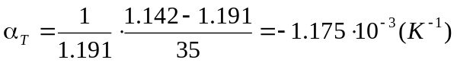

Расчет коэффициента реактивности по температуре топлива

Средняя температура топлива составляет 1031 К. Рассчитаем К_{эфф} для случаев Т_{т. ср} = 1200 К и Т_{т. ср} = 860 К.

Макроконстанты, рассчитанные по программе GETERA для случая Т_{т. ср} = 1200 К

Табл. 7 Результат расчета по программе GETERA в случае охлаждения топлива
Группа | Σ_{ad}, см⁻¹ | ν_{f}Σ_{f}, см⁻¹ | D, см | Σ_{d}^{бт}, см⁻¹
быстрая | 0.026696 | 0.0111166 | 1.507156 | 0.0146643
тепловая | 0.130774 | 0.223249 | 0.402482

К_{эфф} = 1.1732

Макроконстанты, рассчитанные по программе GETERA для случая Т_{т. ср} = 860 К

Табл. 8 Результат расчета по программе GETERA в случае нагрева топлива
Группа | Σ_{ad}, см⁻¹ | ν_{f}Σ_{f}, см⁻¹ | D, см | Σ_{d}^{бт}, см⁻¹
Быстрая | 0.027482 | 0.011124 | 1.506489 | 0.01562
Тепловая | 0.13095 | 0.223583 | 0.402408

К_{эфф} = 1.1954

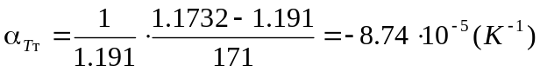

Системы регулирования

Эффективность системы эксцентричных регуляторов может быть оценена по одногрупповой формуле (без учета интерференции):
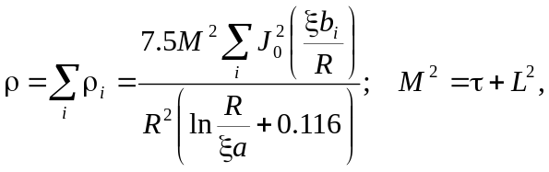 (5.7)
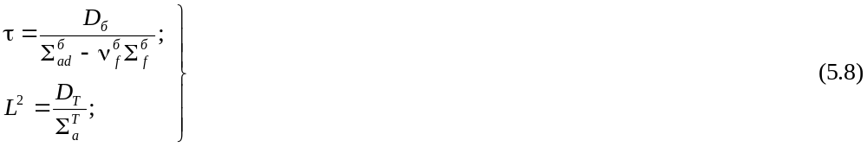

где
ξ − первый корень уравнения J₀(x)=0; ξ=2.405;
R − радиус а.з. «голого» реактора;
b_{i} − эксцентриситет i-го стержня;
a − эффективный радиус цилиндрического стержня:

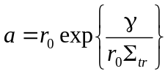 (5.9)

здесь γ − газокинетический параметр, характеризующий граничное условие на поверхности «черного» регулятора (табл. 9), r₀ – радиус цилиндрического регулятора.

Табл. 9 Газокинетический параметр для эффективного граничного условия
r₀ Σ_{tr} | 0.0 | 0.5 | 1.0 | 2.0 | 3.0 | 4.0 | 5.0 | ∞
γ | 1.333 | 0.04 | 0.94 | 0.845 | 0.800 | 0.765 | 0.765 | 0.710

С помощью одногрупповой формулы (5.5) можно получить оценку эффективности по порядку величины.
Поглощающие стержни размещаютя в ТВС в центральном стержне. В качестве поглотителя используется B₄C с естественным обогащением по ¹⁰В: х = 21%. Радиус поглощающего стержня r₀=3.5 мм. Чтобы найти эффективный радиус необходимо найти Σ_{tr} для карбида бора.

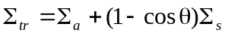 (5.10)
cosθ – средний косинус угла рассеяния.

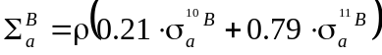 (5.11)
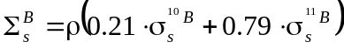 (5.12)
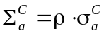 (5.13)
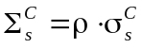 (5.14)

Приведем величины, необходимые для расчета транспортного сечения [4]:

Табл. 10 Данные для расчета транспортного сечения
Элемент | σ_{a}, барн | σ_{s}, барн | 1-cosθ
¹⁰B | 3837 | 2.23 | 0.938 (^{ест}B)
¹¹B | 759 | 3.6 | 0.938 (^{ест}B)
¹²C | 3.4⋅10⁻³ | 4.75 | 0.944

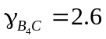 г/см³
М = 4⋅(0.21⋅10+0.79⋅11)+12=55.16 (г/моль)
Концентрация молекул B₄C, рассчитанная по формуле (5.3), равна:
ρ=2.84⋅10²² см⁻³.

Подставив концентрацию и микросечения в формулы (5.11) - (5.14), получаем:
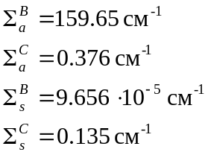
Транспортное сечение, рассчитанное по формуле (5.10) равно:
Σ_{tr} = 160.13 см⁻¹.
r₀⋅Σ_{tr} = 56.046.
Из табл. 2 находим γ=0.71.
По формуле (4.7) найдем эффективный радиус поглощающего стержня:
a = 0.354 см

Макроконстанты активной зоны, рассчитанные с помощью программы GETERA:

Табл. 11 Результат расчета по программе GETERA для работы реактора в стационарном режиме
Группа | Σ_{ad}, см⁻¹ | ν_{f}Σ_{f}, см⁻¹ | D, см | Σ_{d}^{бт}, см⁻¹
быстрая | 0.02751 | 0.01112 | 1.5068 | 0.01556
тепловая | 0.13086 | 0.2234 | 0.4024

Подставив эти значения в систему (5.8), получаем следующие значения для возраста нейтронов и квадрата длины диффузии:

τ = 91.93 см²
L² = 3.075 см².

Рассчитаем эффективность кольца из 6 регуляторов с эксцентриситетом 228 мм (2-ое кольцо тепловыделяющих сборок), и одного регулятора в центре (b=0).

R = 52 см;
b = 22.8 см;
М² = 95.005 см²
a = 0.354 см

Подставив эти значения в формулу (5.7) получаем ρ₆=0.277, ρ₁=0.062.

Поскольку формула (5.7) не учитывает интерференции, то суммарная эффективность регуляторов равна:

ρ = 0.339,
что обеспечивает перевод реактора в подкритическое состояние даже при заполнении активной зоны холодной водой.

Расчет отравления реактора

За время работы в реакторе в ядерном топливе по мере его выгорания происходит накопление различных изотопов. Для части ядер, образующихся при делении с довольно большой вероятностью, сечения поглощения в области энергии тепловых нейтронов велики. Поглощение нейтронов теми из них, концентрация которых относительно быстро достигает равновесного значения, называется отравлением реактора. Все остальные новые ядра часто объединяют в одну группу и называют их шлаками, а поглощение нейтронов этими ядрами – шлакованием реактора.
Для учета вредного действия осколков деления с большим сечением захвата нейтронов необходимо определить ядерную концентрацию ксенона 135 и самария 149 в двух состояниях реактора – работающем на постоянной мощности (в стационарном режиме) и после остановки.
Обе цепочки радиоактивного распада:

-β -β -β
¹³⁵₅₂Te --------→¹³⁵₅₃I -------→¹³⁵₅₄Xe-------→¹³⁵Cs₅₅
2 мин 6.7 ч 9.7 ч

-β -β
¹⁴⁹₆₀ Nd-------→¹⁴⁹₆₁Pm --------→¹⁴⁹₆₂Sm (стабильный)
1.7 ч 47ч

можно описать единой системой уравнений, пренебрегая короткоживущими осколками Te и Nd.
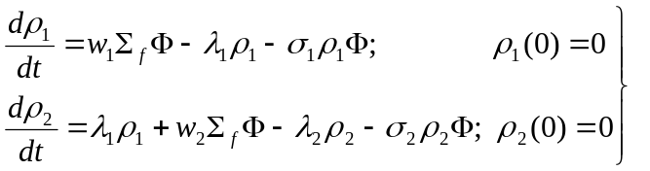 (6.1), (6.2)
В системе индекс «1» относится к йоду и прометию, индекс «2» − к ксенону и самарию.
Решения уравнения имеют вид:

Числовые характеристики параметров, входящих в формулы (6.1) и (6.2), приведены в таблице 12:

Табл. 12 Данные для расчета отравления и шлакования
Параметр | w₁ ядер/дел | w₂ ядер/дел | λ₁  с⁻¹ | λ₂  с⁻¹ | σ₁^{T}  барн | σ₂^{T}  барн
I + Xe | 0.06 | 0.003 | 2.9⋅10⁻⁵ | 2.1⋅10⁻⁵ | 7 | 3⋅10⁶
Pm + Sm | 0.015 | 0 | 4.1⋅10⁻⁶ | 0 | 50 | 5⋅10⁴

Особый интерес представляет поведение реактора после остановки, так называемые эффекты «йодной ямы » и «самариевой смерти».
Решение уравнений (6.1) и (6.2) с начальными условиями в виде равновесных концентраций:

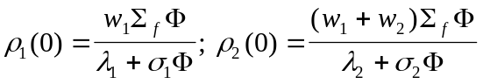

приводит к конкретным формулам для ксенона и самария вида (время t отсчитывается от момента остановки реактора)

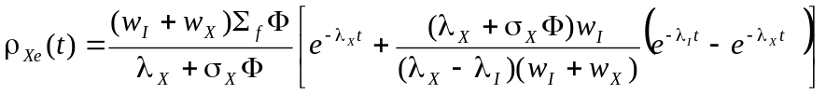 (6.3)
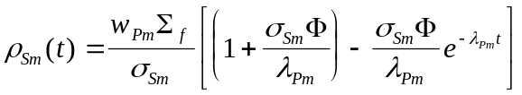 (6.4)

Анализ формулы (6.3) показывает, что концентрация ксенона после остановки реактора вначале быстро растет, достигает максимума через период времени порядка 11 часов и затем снижается до первоначального уровня (так называемая «кривая естественного разотравления»).
Время пребывания ректора в состоянии, когда отрицательная реактивность, вносимая ксеноном, больше эффективности системы регулирования и, следовательно, реактор не может быть повторно запущен, называется «йодной ямой».
Кривая изменения ядерной концентрации самария (6.4) монотонно растет от равновесной концентрации, не зависящей от среднего потока (или средней мощности), до максимальной асимптотической концентрации, равной
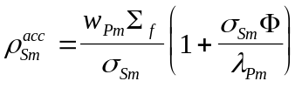

и достигается за период времени порядка 11 суток.
При достаточно больших потоках нейтронов может возникнуть состояние «самариевой смерти», когда реактор не может быть запущен без замены отработанного топлива на свежее.

Рассчитаем равновесную концентрацию Хе, а также изменение его концентрации со временем после остановки реактора. Зная концентрацию ксенона можно найти потерю нейтронов за счет отравления.

Равновесная концентрация:

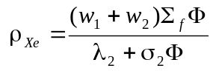

Макросечение деления, рассчитанное по программе GETERA: Σ_{f} = 0,092 см⁻¹.
Средний поток тепловых нейтронов: Φ = 4,2183⋅10¹³ 1/см²с.

Т.о. ρ_{Xe} = 1,657⋅10¹³ 1/см³.

Рассчитаем по формуле (6.2) изменение концентрации ксенона после остановки реактора при условии, сто до остановки он достиг своей равновесной уонцентрации. Результат представим в виде графика (рис. 6). По оси абсцисс отложено время в секундах, по оси ординат – концентрация ксенона.

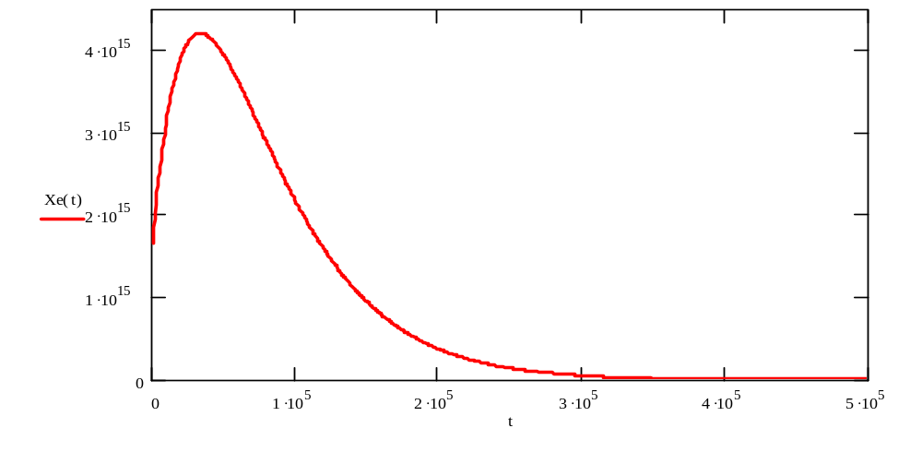
t, c
Рис. 6 Изменение концентрации ксенона со временем после остановки реактора

Оценить потерю нейтронов вследствие отравления ксеноном можно по следующей формуле:

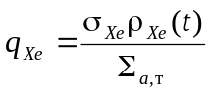

Графическая интерпретация результатов представлена на рис. 7
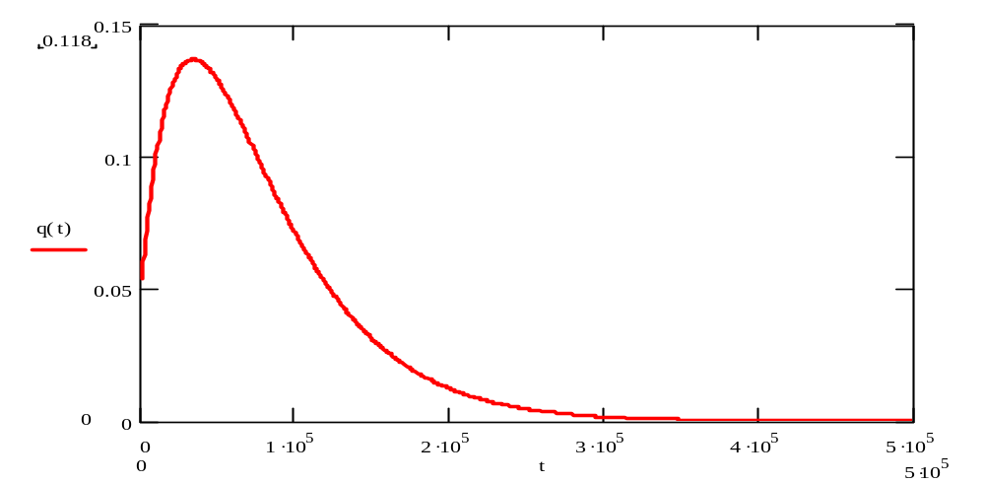
Рис. 7 Изменение доли потерь нейтронов на ксеноне со временем после остановки реактора

Стационарное отравление ксеноном равно:

q(0) = 0,054.

Рассчитаем изменение его концентрации самария со временем после остановки реактора и найдем потерю нейтронов когда его концентрация достигнет равновесного значения.
График изменения концентрации самария после остановки реактора:

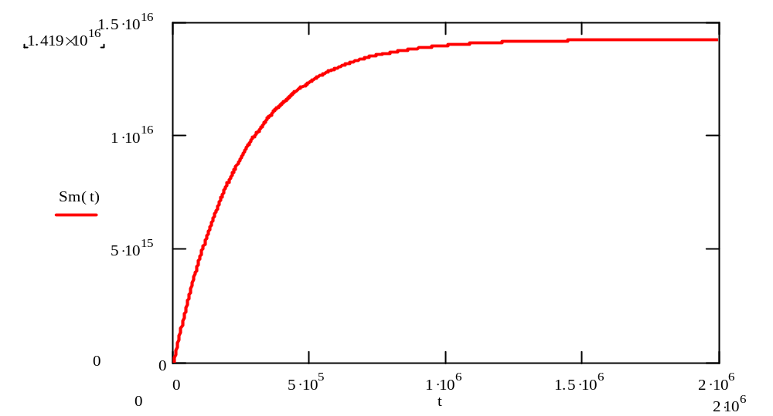
t, c
Рис. 7 Изменение концентрации самария со временем после остановки реактора

Равновесная концентрация:

ρ_{Sm} = 1,42⋅10¹⁶ 1/см³.

Потеря нейтронов, когда концентрация достигла равновесного значения:

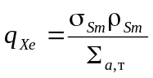

q(0) = 0,0077.

Обеспечение безопасности в аварийных ситуациях

Обоснование безопасности ЯППУ

При проектировании ЯУ одним из основных принципов безопасности является принцип защиты в глубину, в соответствии с которым, для предотвращения или ограничения неблагоприятных последствий отказов оборудования и ошибок персонала, обслуживающего ЯУ, предусматривается несколько уровней защиты.
Важнейшим требованием принципа защиты в глубину является организация физических барьеров безопасности. На пути распространения осколков деления при их потенциально возможном выходе из топливной композиции в окружающую среду в современных реакторах имеется, как правило, три барьера, которые, учитывая их функции и значение, можно считать барьерами безопасности. Первый барьер безопасности образуют топливная композиция и оболочки твэлов. В случае попадания радиоактивных продуктов деления в теплоноситель их дальнейшему распространению препятствуют система первого контура, трубопроводы и корпусные конструкции первого контура (второй барьер безопасности). При протечках первого контура радиоактивные продукты деления задерживаются либо системой герметичных помещений, либо защитной оболочкой (третий барьер).

Тепловыделяющий элемент – первый барьер безопасности:

Твэл должен сохранять механическую целостность в течение всего времени пребывания в реакторе, при хранении и транспортировке. Его расширение или распухание не должно превосходить границ, при которых обеспечиваются нормальные условия охлаждения. Твэл считается поврежденным, если вследствие нарушения целостности оболочки продукты деления попадают в теплоноситель.
В проектируемой ЯППУ используются стержневые твэлы с топливом в виде таблаток диоксида урана, заключенных в оболочку из нержавеющей стали.
Первоначально оболочки твэлов судовых ЯППУ были выполнены из сплава циркония с ниобием. Эксплуатация первой топливной загрузки с частым и глубоким маневрированием мощностью привела к многочисленным утратам герметичности оболочек. В следующей топливной загрузке были использованы помимо обычных твэлов твэлы с оболочкой из нержавеющей стали. Их эксплуатация показала, что разгерметизация оболочек хоть и появилась, но не превзошла допустимого уровня. С твэлами в стальных оболочках была достигнута энерговыработка на 25% выше запланированной.
Сталь имеет более высокое сечение поглощения нейтронов, чем цирконий, поэтому приходится использовать топливо с более высоким обогащением, но это окупается большим уровнем энерговыработки и более высокой надежностью твэлов со стальными оболочками.
Поведение топлива как барьера, удерживающего продукты деления, зависит от температуры и выгорания. Скорость выхода продуктов деления из топлива определяется законом exp(–E/kT), где Е – энергия активации; Т – температура; k – постоянная Больцмана. При температуре выше 1600 °С большая доля газов выходит из топлива под оболочку, заметно возрастает также выход йода и других летучих нуклидов. При работе реактора в стационарном режиме температура в центре топливной таблетки не превосходит 1200 °С. Чтобы топливо выполняло свои “барьерные функции”, важно, чтобы взаимодействие топлива с теплоносителем было минимальным. Это достигается за счет использования стальных оболочек.
Топливная композиция и герметичная оболочка твэла образуют первый барьер безопасности на пути распространения продуктов деления [3, 4, 6].

Система первого контура - второй барьер безопасности:

Вторым барьером безопасности на пути продуктов деления являются корпус реактора, другие корпусные конструкции первого контура и трубопроводы. Система первого контура обеспечивает границы, в пределах которых содержится теплоноситель при рабочих температурах и давлении, и служит для удержания радиоактивных продуктов деления, вышедших из твэлов, ограничения количества неконтролируемых выбросов.
Функцией первого контура является отвод тепла, генерируемого в активной зоне во время нормальной работы. Кроме того, он функционирует как часть системы отвода остаточного тепловыделения после остановки реактора и как часть аварийной системы охлаждения активной зоны во время аварии с потерей теплоносителя.
Корпус реактора обеспечивает герметичность в течение всего периода эксплуатации (свыше 30 лет). Поскольку к нему предъявляются требования высокой коррозионной стойкости и долговечности в условиях всего спектра эксплутационных воздействий (давление, температура, флюенс нейтронов, термокачки и т.д.).
Активная зона реактора на всю высоту окружена тепловой защитой, представляющей из себя систему, состоящую из четырех слоев нержавеющей стали, в зазорах между которыми протекает вода отражателя. Назначение тепловой защиты – уменьшить потоки нейтронов и γ-квантов, излучаемых из активной зоны на внутреннюю поверхность толстостенного корпуса, до допустимых значений.

Система защитной оболочки – третий барьер безопасности:

В аварийных ситуациях, связанных с потерей теплоносителя первого контура, исключительно важную роль играет третий барьер безопасности – защитная оболочка, которая является локализующей системой безопасности. Основные функции систем ЗО заключаются в следующем:
а) выдерживать повышенное давление внутри ЗО во всем спектре нарушений системы первого контура в авариях с потерей теплоносителя (АПТ);
б) во взаимодействии с системой аварийного охлаждения зоны (САОЗ) ограничивать выделяющуюся при АПТ энергию для предотвращения давления в защитной оболочке сверх проектных пределов;
в) ограничивать выход радиоактивных веществ во время и после АПТ допустимыми пределами;
г) уменьшать давление и температуру в защитной оболочке после АПТ.
САОЗ охлаждает активную зону, а специальные системы (вентиляционные, спринклерные, барботажные) отводят энергию от ЗО, снижая в ней давление и температуру. Предусмотрена система контроля состава атмосферы ЗО для предотвращения накопления взрывоопасной смеси в оболочке. Снижение давления с помощью систем, обеспечивающих конденсацию пара, выделяющегося в процессе аварии, или вентиляцию позволяет удержать радиоактивные продукты в пределах последнего барьера. ЗО оснащается специальными фильтрами очистки атмосферы внутри ее от йода, цезия и других продуктов деления.

Оценка параметров биологической защиты ЯППУ

Схему биологической защиты возьмем аналогичную используемой на лихтеровозе «Севморпуть». За корпусом реактора она представляет собой четыре слоя: вода, железо, вода и бетон. Также доза ЧЕГО? уменьшается при прохождении тепловой защиты активной зоны – железоводной системы, состоящей из четырех слоев воды и четырех слоев железа, каждый по 1 см, и при прохождении отражателя (слой воды 17 см) и корпуса реактора (толщина корпуса 12 см).
Предельно допустимая эквивалентная доза за защитой составляет 1 мЗв/нед (1,653⋅10⁻⁹ Зв/с). Т.к. суммарная эквивалентная доза от нейтронов и гамма-квантов не должна превышать этой величины, то примем, что предельно допустимая эквивалентная доза равна 0,5 Зв/нед (6,265⋅10⁻¹⁰ Зв/с) для каждого из излучений.

Расчет защиты от нейтронов

При расчете будем использовать модель сечения выведения. Эта модель предполагает, что
- нейтроны перед защитой распределены по спектру деления
- среда водородсодержащая
- толщина защиты d ≈ 1м и больше, т.к. сечение выведения при этом перестает меняться
Если эти предположения выполнены, то ослабление дозы в защите описывается простой формулой:

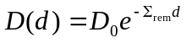, (7.1)

где:
D(d) – доза за защитой;
D₀ – доза перед защитой.

При расчете интерес представляют только быстрые нейтроны. С помощью программы GETERA была найдена доля быстрых нейтронов в спектре, она составила 50,5%. Утечка нейтронов из активной зоны составляет 25%.

Найдем поток нейтронов, вылетевших из активной зоны

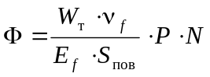, (7.2)
где
W_{т} – тепловая мощность реактора (140 МВт);
E_{f} – энергия, выделяющаяся в одном акте деления (200 МэВ);
ν_{f} – количество нейтронов на один акт деления (2,4);
S_{пов} – площадь поверхности активной зоны;
P – утечка нейтронов из реактора (0,25);
N – доля быстрых нейтронов в спектре(0,505).

Найдем площадь поверхности активной зоны:

S_{пов} = 2πR_{аз}² + 2πR_{аз}H_{аз}
R_{аз} = 52см
H_{аз} = 104см
S_{пов} = 5,097⋅10⁴ см²
Подставив все значения в формулу (6.2), получаем:

Φ = 2,6⋅10¹³ н/см²⋅с.

Эквивалентная доза рассчитывается по следующей формуле:

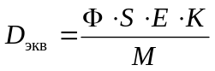, (7.3)

где
S – площадь облучаемого объекта (для оценки возьмем 1м²);
E – средняя энергия нейтронного излучения (2 МэВ);
K – коэффициент качества излучения (для быстрых нейтронов K=10);
M – масса облучаемого объекта (для оценки возьмем 100кг)

Эквивалентная доза сразу за активной зоной равна:

D_{экв} = 8,32⋅10³ Зв/с.

Чтобы найти эквивалентную дозу за защитой необходимо знать сечения выведения для воды, железа и бетона.

 | Σ_{rem}, см⁻¹
Fe | 0,17
Бетон | 0,08

 | σ_{rem}, барн
H | 1
O | 1

Найдем макросечение выведения для воды в реакторе и вне реактора.

В реакторе:
2ρ_{O} = ρ_{H} = 0,0252⋅10²⁴ 1/см³
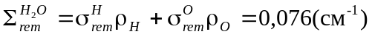

Вне реактора:
2ρ_{O} = ρ_{H} = 0,03346⋅10²⁴ 1/см³
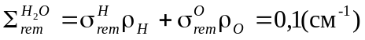

Согласно формуле (6.1), мощность дозы за реактором равна:

D_{экв,0} = 8,32⋅10³⋅exp[-(21⋅0,076+16⋅0,17)]=111 Зв/с.

Возьмем следующие толщины слоев биологической защиты:

60 см
60 см
60 см
120 см
H₂O
H₂O
Fe
Бетон

Доза за защитой равна:

Если взять такие толщины слоев защиты, то мощность дозы за ней равна:

D_{экв,0} = 111⋅exp[-(120⋅0,1+60⋅0,17+65⋅0,08)]=1,72⋅10⁻¹² Зв/с.

Т.е. эквивалентная доза от нейтронов не превышает предельно допустимого значения.

Расчет защиты от гамма-квантов

При расчете биологической защиты от гамма-квантов будем использовать модель факторов накопления. Согласно этой модели полная доза за защитой ищется как произведение фактора накопления системы на дозу от нерассеянной компоненты:

D_{полн} = D_{нерас}B, (7.4)

где B – фактор накопления системы.

Найдем поток гамма-квантов, падающих на защиту.

Количество появляющихся в секунду гамма-квантов:

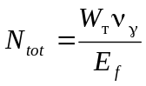, (7.5)
где
ν_{γ} – выход гамма-квантов на одно деление(7,5);

N_{tot} = 3,281⋅10¹⁹
Количество появляющихся в секунду гамма-квантов данной энергии:

N = N_{tot}⋅ε, (7.6)

ε – доля гамма-квантов данной энергии.

Для гамма-квантов с Е = 3 МэВ: ε = 0,15.
Для гамма-квантов с Е = 5 МэВ: ε = 0,2.

После расчета по формулам (6.5) и (6.6) получаем:

N₃ = 4,922⋅10¹⁸ 1/сек
N₅ = 6,562⋅10¹⁸ 1/сек

Поток вылетающих гамма-квантов равен:

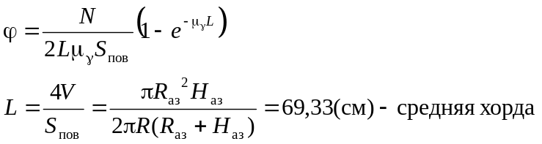 (7.7)

μ_{γ} - линейный коэффициент ослабления потока гамма-квантов средой.

Таблица значений μ_{γ} для различных веществ:

 | E = 3 МэВ | E = 5 МэВ
Бетон | 0,09 | 0,07
Вода | 0,04 | 0,03
Железо | 0,3 | 0,25
U (ρ=18,7 г/см³) | 0,8 | 0,8

Чтобы найти линейный коэффициент ослабления активной зоны необходимо знать объемные доли стали, топлива и замедлителя в активной зоне:

μ_{γ} = ε_{Fe}⋅μ_{γFe} + ε_{т}⋅μ_{γт} + ε_{зам}⋅μ_{γзам}

ε_{Fe} = 0,1865
ε_{т} = 0,2905
ε_{зам} = 0,523

Учитывая доли стали, топлива и замедлителя, в активной зоне μ_{γ} равняется:
для 3 МэВ – 0,2012 см⁻¹
для 5 МэВ – 0,1866 см⁻¹

Поток гамма-квантов, падающих на защиту равен:
для 3 МэВ – 3,46⋅10¹⁶ 1/м²⋅с
для 5 МэВ – 4,976⋅10¹⁶ 1/м²⋅с

Для активной зоны фактор накопления принимается равным 2 ÷ 2,5

Фактор накопления для однослойной системы ищется по следующей формуле:

B(E₀, μd) = A₁exp(-α₁μd) + (1-A₁)exp(-α₂μd) (7.8)

Для гетерогенной системы, состоящей из N слоев, фактор накопления ищется по следующей формуле:

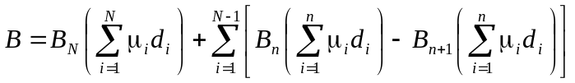 (7.9)

Таблица расчетов для гамма-квантов:

 | E = 3 МэВ | E = 5 МэВ
Полная эквивалентная доза за активной зоной, Зв/с | 350 | 800
Фактор накопления защиты | 50,21 | 22,85
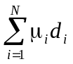 | 39,24 | 31,63
Полная эквивалентная доза за защитой, Зв/с | 1,6⋅10⁻¹³ | 3,35⋅10⁻¹⁰

Т.о. в результате расчета было показано, что при данных параметрах биологической защиты суммарная мощность дозы от нейтронов и гамма-квантов за ней не превысит допустимого значения.

Отвод остаточного тепловыделения за счет естественной циркуляции

За время работы в реакторе в ядерном топливе по мере его выгорания происходит накопление различных изотопов. Большинство из них нестабильны и имеют периоды полураспада в очень широком временном диапазоне. Изотопный состав выгружаемого топлива зависит от первоначального состава топлива, от потока нейтронов, установившегося в реакторе, а также от времени облучения. Поскольку большинство изотопов являются нестабильными, то даже после остановки реактора в топливе продолжает выделяться тепло, которое необходимо отводить во избежание возможных аварийных последствий.
Остаточное тепло может отводиться с помощью циркуляционных насосов, а также за счет естественной циркуляции. Зная зависимость величины остаточного тепловыделения от времени, а также ту тепловую мощность, которая может быть снята с реактора за счет естественной конвекции, можно определить время после отключения реактора, по истечении которого можно отключить принудительную циркуляцию.
Величину остаточного тепловыделения можно определить по следующей формуле[10]:

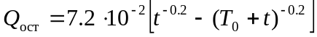 (7.10)
где T₀ – время, в течение которого реактор работал на мощности (с);
t - время после отключения реактора (с).
В таблице 13 приведена зависимость величины остаточного тепловыделения от времени если реактор работал на мощности в течение 300 сут.

Табл. 13
t, с | Q_{ост}, МВт | Q_{ост} / Q_{тепл}, %
1,00E-03 | 39,80 | 28,43
1,00E-02 | 24,99 | 17,85
1,00E-01 | 15,64 | 11,17
1,00E+00 | 9,75 | 6,96
4,71E+01 | 4,33 | 3,10
9,32E+01 | 3,74 | 2,67
1,39E+02 | 3,42 | 2,45
1,85E+02 | 3,22 | 2,30
3,24E+02 | 2,84 | 2,03
3,70E+02 | 2,76 | 1,97
4,62E+02 | 2,62 | 1,87
5,08E+02 | 2,57 | 1,83
6,00E+02 | 2,47 | 1,77
1,00E+03 | 2,20 | 1,57
5,00E+03 | 1,50 | 1,07
1,00E+04 | 1,27 | 0,90
5,00E+04 | 0,83 | 0,59
1,00E+05 | 0,68 | 0,48
1,00E+06 | 0,31 | 0,22
2,80E+06 | 0,19 | 0,14
4,60E+06 | 0,15 | 0,11
6,40E+06 | 0,12 | 0,09
8,20E+06 | 0,10 | 0,07
1,00E+07 | 0,09 | 0,06

Оценим величину остаточного тепловыделения, которую можно отвести за счет естественной конвекции теплоносителя.
L
Р
ПГ

Рис. 8 К расчету естественной циркуляции контура: Р – реактор; ПГ – парогенератор
Согласно рисунку движущий напор, обусловленный естественной циркуляцией, равен

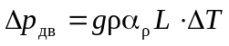, (7.11)

где ρ - плотность теплоносителя на выходе из реактора; α_{ρ} - коэффициент объемного расширения теплоносителя; ΔТ – подогрев теплоносителя в реакторе.
Сопротивление контура определяется суммой гидравлических сопротивлений на всех участках:

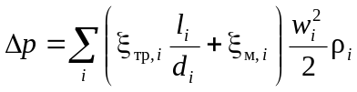 (7.12)

Приравнивая движущий напор и суммарное сопротивление контура, и имея в виду, что w_{i} = G/ρ_{i}s_{i}, получаем

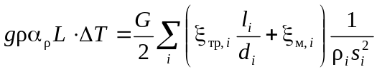, (7.13)

где G – расход теплоносителя по контуру; s_{i} – площадь проходного сечения i-го участка контура.
Если допустить при естественной конвекции подогрев теплоносителя таким же, как и при номинальной нагрузке, и иметь в виду, что G = Q/c_{p}ΔT, из выражения (7.13) получим

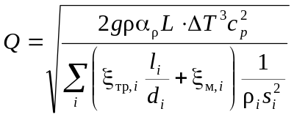 (7.14)

В пункте 4.7 был произведен расчет сопротивления контура, оно составило:
Δр = 0.21 МПа.

Расход равен:
G = 887 кг/с.

Подставив в формулу (7.14) все значения можно получить зависимость величины остаточного тепла, которое можно снять за счет естественной конвекции от разницы высот между реактором и парогенератором. Результаты приведены в таблице 14.

Табл. 14
L, м | Q, МВт | t, с | Q_{ост}, МВт | Q_{ост} / Q_{тепл}, %
0 | 0,00 | 0,00 | 39,83 | 28,45
0,1 | 2,24 | 0,01 | 25,02 | 17,87
0,2 | 3,17 | 0,10 | 15,68 | 11,20
0,3 | 3,88 | 1,00 | 9,78 | 6,99
0,4 | 4,48 | 2,00 | 8,48 | 6,05
0,5 | 5,01 | 3,00 | 7,79 | 5,57
0,6 | 5,49 | 4,00 | 7,34 | 5,24
0,7 | 5,93 | 5,00 | 7,01 | 5,00
0,8 | 6,34 | 6,00 | 6,06 | 4,33
0,9 | 6,73 | 7,00 | 5,24 | 3,74
1 | 7,09 | 8,00 | 4,81 | 3,43
1,1 | 7,44 | 9,00 | 4,52 | 3,23
1,2 | 7,77 | 10,00 | 4,31 | 3,08
1,3 | 8,08 | 20,00 | 4,15 | 2,96
1,4 | 8,39 | 30,00 | 4,01 | 2,86
1,5 | 8,68 | 40,00 | 3,90 | 2,78
1,6 | 8,97 | 50,00 | 3,80 | 2,71
1,7 | 9,24 | 60,00 | 4,15 | 2,96
1,8 | 9,51 | 70,00 | 4,01 | 2,86
1,9 | 9,77 | 80,00 | 3,90 | 2,78
2 | 10,03 | 90,00 | 3,80 | 2,71
2,1 | 10,27 | 100,00 | 3,71 | 2,65

Сопоставляя эту зависимость и кривую спада остаточного тепловыделения можно сделать вывод, что при разнице высот между реактором и парогенератором в 1м принудительную циркуляцию можно будет отключать через 5 с после остановки реактора.
В аварийных ситуациях электроэнергию, необходимую для работы питательных насосов до перехода на естественную циркуляцию, можно получить от турбогенераторов, работающих на остаточной паропроизводительности парогенераторов.
При нормальной работе установки расхолаживание ЯППУ осуществляется через парогенераторы при работе циркуляционных насосов первого контура на малой скорости.

Обеспечение теплоотвода от реактора при затоплении судна

Основным средством защиты окружающей среды при авариях, связанных с затоплением атомного судна на больших глубинах, является сохранение целостности всех барьеров безопасности как можно более длительное время. Энергия для работы систем расхолаживания в этой ситуации отсутствует. Единственное средство отвода тепла от реактора – естественная конвекция теплоносителя первого контура при теплопередаче через стенки корпуса реактора к забортной воде, которая должна заполнить объем защитной оболочки.
Такой способ расхолаживания реакторной установки возможен только при заполнении защитной оболочки забортной водой. Заполнение необходимо и для предотвращения разрушения самой оболочки внешним гидростатическим давлением воды на больших глубинах. Заполнение защитной оболочки забортной водой осуществляется через специальную систему затопления, схема которой приведена в чертежах, приложенных к пояснительной записке.
Функционирование этой системы осуществляется по следующей схеме. При затоплении судна забортная вода через каналы в верхней палубе попадает к клапанам затопления и к распределительным устройствам. Распределительные устройства мембранного типа, двухполостные. Одна полость соединена с защитной оболочкой, другая – с каналом перед клапаном затопления. При погружении судна увеличивается перепад давления на мембранах распределителей. По достижении определенного значения (на лихтеровозе «Севморпуть» оно составляет 0,05 МПа), шток распределителей перемещается, воздействует на манипулятор и подает рабочий воздух на открытие клапанов затопления. При срабатывании системы происходит заполнение свободных объемов защитной оболочки и носового специального коффердама.
При полном заполнении защитной оболочки на продолжающем погружаться судне клапаны затопления поддерживаются в открытом состоянии вследствие перепада давления на стенках оболочки. После окончания погружения, когда судно ложится на грунт, давление выравнивается и клапаны затопления закрываются под действием пружин, герметизируя защитную оболочку и коффердам.
Рассмотрим ситуацию, когда реактор затоплен и находится в заглушенном состоянии. В этом случае тепло от корпуса будет отводиться забортной водой за счет естественной конвекции.
Рассмотрим случаи, когда конвекция идет в большом объеме для вертикального и горизонтального расположения реактора, и когда конвекция идет в зазоре между реактором и шахтой для вертикального расположения реактора.

Конвекция в большом объеме

А) реактор расположен вертикально

Тепловой поток через внешнюю поверхность корпуса реактора равен

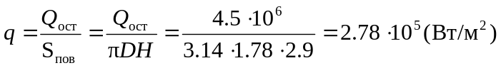

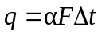 (7.15)
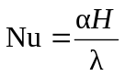 (7.16)
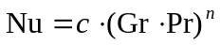 (7.17)
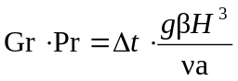 (7.18)
β – коэффициент температурного расширения
λ – коэффициент теплопроводности
ν – коэффициент кинематической вязкости
a – коэффициент температуропроводности

β = 0,53⋅10⁻⁴
λ = 0,571 Вт/(м⋅К)
ν = 1,518⋅10⁻⁶ м²/с
a = 139⋅10⁻⁹ м²/с

Коэффициенты c и n в формуле для (7.17) числа Нуссельта зависят от Gr⋅Pr следующим образом:

Gr⋅Pr | c | n
10⁻³÷5⋅10² | 1,18 | 0,125
5⋅10²÷2⋅10⁷ | 0,54 | 0,25
2⋅10⁷÷10¹³ | 0,135 | 0,333

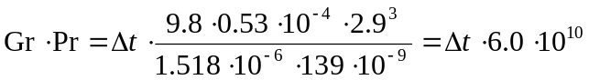

Значит c=0,135 и n=0,333.

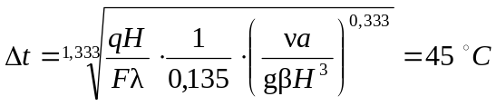

Т.е. в этом случае не произойдет сильного разогрева корпуса.

Б) реактор расположен горизонтально

Тепловой поток через внешнюю поверхность корпуса реактора равен

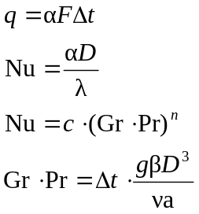

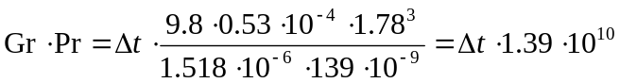

Значит c=0,135 и n=0,333.

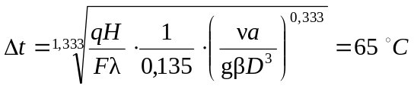

Т.е. в случае горизонтального расположения реактора также не произойдет опасного разогрева корпуса.

Конвекция в зазоре

Конвекция идет в зазоре между реактором и шахтой, где он находится. Оценим перепад температур между корпусом и водой в подобной ситуации. Поскольку расчет носит оценочный характер, то величину зазора примем равной 10 см, температуру омывающей воды – 5 °С, а величину остаточного тепловыделения – 4.5 МВт. Это соответствует остаточному тепловыделению на достаточно ранней стадии, поэтому оценка будет несколько завышена.

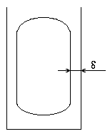
Рис. 9 К расчету естественной конвекции при затоплении реактора

Тепловой поток через внешнюю поверхность корпуса реактора равен

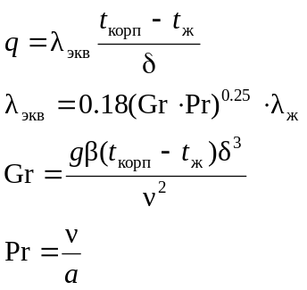

В этих формулах:
g – ускорение свободного падения;
β - коэффициент объемного расширения воды;
λ – коэффициент теплопроводности;
ν – кинематическая вязкость;
a – коэффициент температуропроводности.

g = 9.8 м/с²
β = 0.53⋅10⁻⁴ 1/К
λ_{ж}= 0.571 Вт/(м⋅К)
ν = 1.518⋅10⁻⁶ м²/с
a = 136⋅10⁻⁹ м²/с

После несложных преобразований получим выражение для нахождения Δt = t_{корп}-t_{ж}:

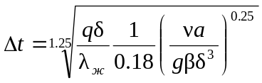

Подставив все значения в эту формулу получаем (t_{корп}-t_{ж}) ≈ 30 °С.
Т.о. при затоплении заглушенного реактора не произойдет сильного разогрева корпуса. Тепло будет отводиться забортной водой за счет естественной конвекции.

Система снижения давления при разрыве трубопровода первого контура

Для уменьшения внутреннего давления и сокращения утечки при разрыве трубопровода первого контура на судне должна иметься система снижения аварийного давления, которая обеспечивает подключение к защитной оболочке дополнительного объема носового специального коффердама через систему барботажа. При повышении давления в защитной оболочке срабатывают предохранительные заглушки, установленные на конструкциях, которые разделяют защитную оболочку и специальный коффердам, и паровоздушная смесь по двум клапанам через коллектор попадает в барботажную цистерну, где пар практически полностью конденсируется. Расчетный анализ аналогичной системы, установленной на лихтеровозе «Севморпуть», показал, что использование системы снижения давления позволяет ограничить аварийное избыточное давление в защитной оболочке величиной 1,175 МПа против 0,38 МПа, которое было получено в предположении отсутствия этой системы.

Авария, связанная с кризисом теплоотдачи

В качестве аварийной ситуации рассмотрим кризис теплоотдачи. Возможные причины кризиса – это какие-либо нарушения теплоотвода от твэлов.

Постановка задачи

Необходимо найти нестационарное поле температур в центре топлива и в оболочке твэла, а также определить с какой скоростью нужно снижать мощность, чтобы температуры топлива и оболочки не превысили допустимых значений:
Т_{топл. д} = 2000 °С
Т_{обол. д} = 1000 °С

Предположения, использованные при решении поставленной задачи

а) в результате кризиса теплобмена коэффициент теплоотдачи уменьшился в 100 раз;
б) после возникновения кризиса реактор глушится, причем мощность снижается по линейному закону.

Упрощения

а) тонкая оболочка с пренебрежимо малой теплоемкостью
б) температура теплоносителя постоянна

Математическая постановка задачи

Уравнение теплопроводности

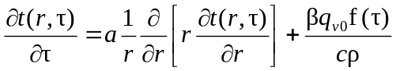, 0 < r < r₀ , τ > 0; (7.19)

начальное условие

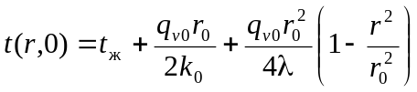, 0 ≤ r ≤ r₀ ; (7.20)

граничное условие

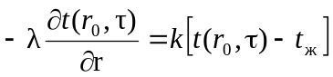, τ > 0; (7.21)

условие симметрии поля температур

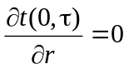, τ > 0. (7.22)

Результаты решения

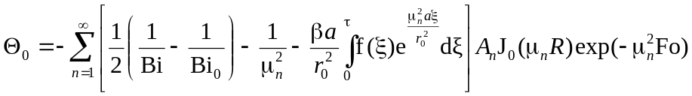, (7.23)

где 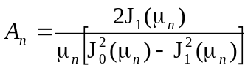, а значения μ_{n} определяются из характеристического уравнения 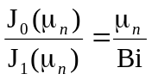.

Частные случаи

- Ступенчатое изменение мощности тепловыделения 0 ≤ β ≤ 1, f(τ) = 1:

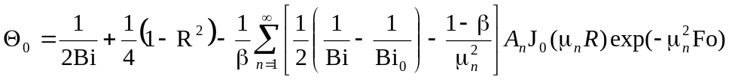 (7.24)

- Линейное изменение мощности тепловыделения 0 ≤ β ≤ 1, ,

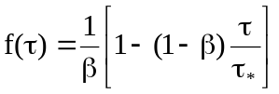,
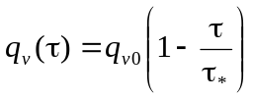

Поскольку тепловыделение не может быть ниже остаточного, то накладывается ограничение на время:

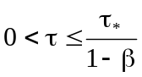:

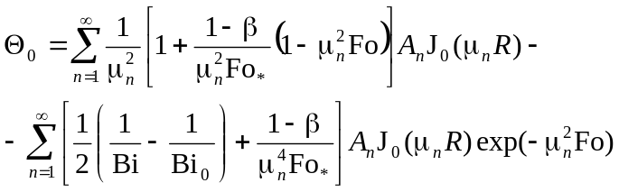 (7.25)

В этой формуле положим β = 1.

Условные обозначения

a – коэффициент температуропроводности топлива м²/с
f(τ) – произвольная функция времени, определяющая характер спада мощности
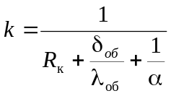 – коэффициент теплопередачи
q – плотность теплового потока, Вт/м²
q_{v} – мощность внутренних источников тепла в единице объема, Вт/м³
R_{к} – контактное термическое сопротивление, м²⋅К/Вт
r – текущий радиус, м
r₀ – радиус топливного стержня, м
t – температура, К
t_{ж} – температура жидкости, К

Греческие символы

α – коэффициент теплоотдачи, Вт/(м²⋅К)
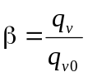– коэффициент изменения мощности тепловыделения
δ_{об} – толщина оболочки твэла, м
ϑ = t - t_{ж} – избыточная температура, К
λ – коэффициент теплопроводности топлива, Вт/(м⋅К)
λ_{об} – коэффициент теплопроводности оболочки твэла, Вт/(м⋅К)
μ_{n} – собственное значение
ρ – плотность топлива, кг/м³
ρ_{об} – плотность оболочки твэла, кг/м³
τ – время, с
τ* – постоянная времени, с

Безразмерные параметры

Bi – безразмерный коэффициент теплоотдачи (число Био)
Fo – безразмерное время (число Фурье)
Fo* – безразмерная постоянная времени
R – безразмерный радиус

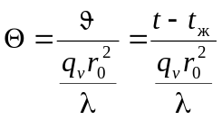– безразмерная избыточная температура
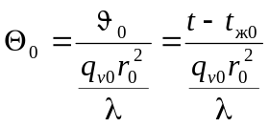– рассчитывается по начальным параметрам

Индексы

0 – относится к начальным параметрам
ж – жидкость (теплоноситель)
об – относится к оболочке

Параметры топлива и оболочки.

a = 5,9⋅10⁻⁷ м²/с
λ = 2,0 Вт/(м⋅К)
λ_{об} = 20 Вт/(м⋅К)
δ_{об} =0,65⋅10⁻³ м
r₀ = 3,245⋅10⁻³ м
R_{к} = 21,2⋅10⁻⁵ м²⋅К/Вт
R_{об} = 3,25⋅10⁻⁵ м²⋅К/Вт

Начальные параметры задачи.

α₀ = 3,3⋅10⁴ Вт/(м²⋅К)
k₀ = 3,65⋅10³ Вт/(м²⋅К)
Bi₀ = 7,21

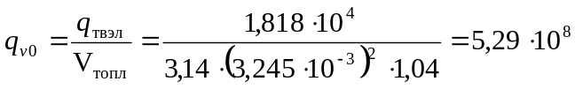(Вт/м³)

Предположим, что мощность остаточного тепловыделения равна 7% от номинальной тепловой мощности.

q_{v ост} = 0,07q_{v0} = 3,703⋅10⁷ Вт/м³

Параметры задачи после аварии.

α₀ = 3,3⋅10² Вт/(м²⋅К)
k₀ = 3,14⋅10² Вт/(м²⋅К)
Bi₀ = 0,62

Найдем собственные значения μ_{n} и коэффициенты A_{n}.

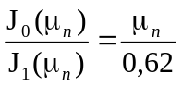

 | μ_{n} | A_{n}
1 | 1.032820351 | 1.138435870
2 | 3.988967363 | -.1912421514
3 | 7.103184348 | .08157670526
4 | 10.23415170 | -.04732301808
5 | 13.37010856 | .03173133800
6 | 16.50820996 | -.02314215632
7 | 19.64742778 | .01782964573
8 | 22.78730041 | -.01427752156
9 | 25.92758987 | .01176545970
10 | 29.06816102 | -.009912138040

Найдем нестационарное поле температуры центра топлива для случаев:

- мощность изменилась скачком до уровня остаточного тепловыделения (β = 0,07)
- мощность не изменилась (β = 1; τ* = ∞)
- мощность изменяется по линейному закону для различных величин τ*.

Первые два случая являются предельными. Рассмотрев поле температур для различных темпов спада мощности можно определить, с какой скоростью необходимо снижать мощность реактора, чтобы не произошло повреждения топлива (температура не должна выйти за допустимые пределы).

Безразмерная избыточная температура топлива равна:

Поскольку предположили, что температура теплоносителя не меняется, то t_{ж0} = 295 °С

Из этой формулы можно выразить температуру топлива:

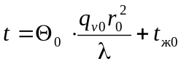

До снижения мощности:

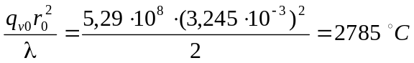

После снижения мощности:

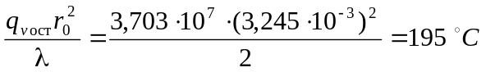

Т.е. при работе реактора на номинальной мощности температура топлива равна

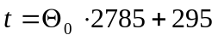

В заглушенном состоянии, т.е. когда тепловая мощность определяется лишь остаточным тепловыделением

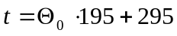

Самая высокая температура в центре твэла, поэтому в формуле для Θ₀ положим R = 0.
Приведем на графике результаты расчета температуры центра топлива для различных случаев (рис.10):

- τ* = ∞ - не происходит снижения мощности;
- τ* = 0 – ступенчатое изменение мощности;
- τ* = {10; 20; 30; 40; 50; 60; 70}с.

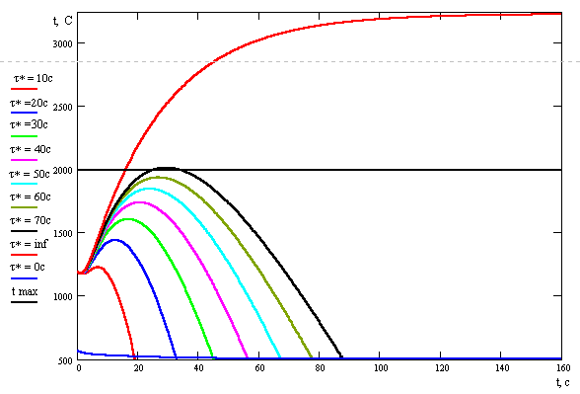
Рис. 10 Изменение температуры центра твэла для различных постоянных спада мощности

Допустимая температура топлива Т_{топл. д} = 2000 °С. На основании представленных данных можно сделать вывод, что если снижать мощность по линейному закону с постоянной времени τ* = 60с или быстрее, то опасного перегрева топлива не произойдет.

Определим с какой скоростью необходимо снижать мощность реактора, чтобы в результате кризиса теплоотдачи не произошло повреждения оболочек твэлов.

Найдем нестационарное поле температуры оболочки для случаев:

- мощность изменилась скачком до уровня остаточного тепловыделения (β = 0,07)
- мощность не изменилась (β = 1; τ* = ∞)
- мощность изменяется по линейному закону для различных величин τ*.
Поскольку предположили, что оболочка тонкая, то изменением теплового потока по радиусу пренебрежем, т.е. расчет температуры будет выглядеть также, как если бы оболочка была плоская.

Найдем тепловой поток на границе топлива с оболочкой.

Безразмерная избыточная температура топлива:

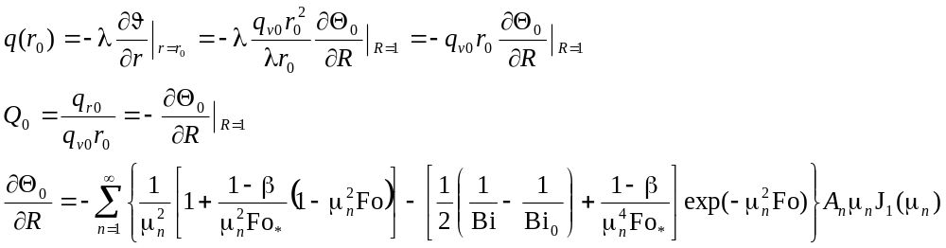
Из характеристического уравнения:

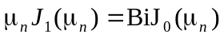

Q₀ – безразмерный тепловой поток на границе топлива с оболочкой.

Найдем среднюю температуру оболочки твэла.

Безразмерная избыточная средняя температура оболочки равна:

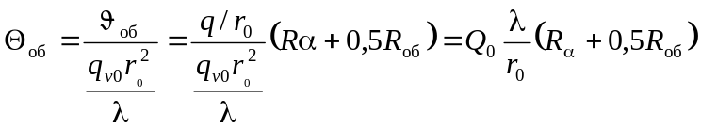, где

R_{α} = 1/α; R_{об} = δ_{об}/λ_{об}; ϑ_{об} = t_{об} - t_{ж};

Поскольку предположили, что температура теплоносителя не меняется, то t_{ж0} = 295 °С

Средняя температура оболочки твэла равна:

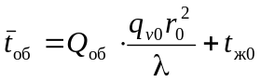

До снижения мощности:

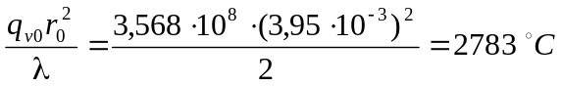

После снижения мощности:

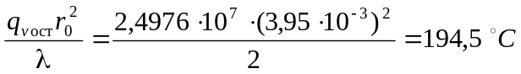

Т.е. при работе реактора на номинальной мощности средняя температура оболочки равна

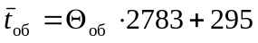

В заглушенном состоянии, т.е. когда тепловая мощность определяется лишь остаточным тепловыделением

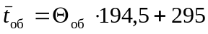

Приведем на графике результаты расчета средней температуры оболочки твэла для различных случаев (рис.11):

- τ* = ∞ - не происходит снижения мощности;
- τ* = 0 – ступенчатое изменение мощности;
- τ* = {5; 10; 20; 40; 60}с.

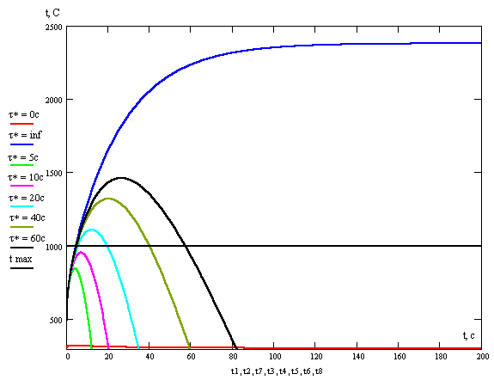

Рис. 11 Изменение средней температуры оболочки твэла для различных постоянных спада мощности

Допустимая температура оболочки Т_{обол. д} = 1000 °С. На основании представленных данных можно сделать вывод, что если снижать мощность по линейному закону с постоянной времени τ* = 10с или быстрее, то опасного перегрева оболочки не произойдет.
Сравнивая результаты, полученные для топлива и оболочки, можно сделать вывод, что при кризисе теплоотдачи не произойдет перегрева топлива и оболочки в случае, если постоянная времени при снижении мощности по линейному закону τ* ≤ 10с.

Экономический расчет

Заданные параметры:

Тепловая мощность W_{т} = 140 МВт
КПД брутто η_{бр} = 0,29
Коэффициент собственных нужд: K_{сн} = 0,05
Удельное накопление продуктов деления K = 1,05⋅10⁻³ кг оск/МВт⋅сут
Загрузка в реактор: G₀ = 2,503 т
Число перегрузок: n = 3
Начальное обогащение по 235U x_{н} = 0,09
Конечное обогащение по 235U x_{к} = 0,058
Средняя глубина выгорания B = 33600 МВт/сут⋅т
Коэффициент накопления плутония K_{н} = 0,25
Содержание 240Pu в выгружаемом топливе γ₄₀ = 0,147
Содержание 235U в природном U c = 0,00714
Содержание 235U в отвалах y = 0,002
Безвозвратные потери i-го предприятия
топливного цикла ε_{i} = 0,01%
Цена природного урана C_{u} = 50 $/кг
Цена единицы работы разделения C_{разд} = 60 $/ерр
Срок службы ЯППУ T_{сл} = 30 лет
Затраты на изготовление ТВС C_{изг} = 300 $/кг
Затраты на регенерацию C_{рег} = 500 $/кг
КИУМ ϕ = 0,3

Полезная энерговыработка

W_{пол} = W_{т} ⋅ η ⋅ (1 – K_{сн}) ⋅ 8760 ⋅ ϕ = 1,014⋅10⁵ МВт⋅час/год

Ежегодный расход топлива

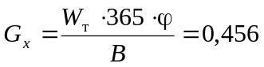т/год

Кампания реактора

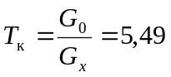лет

Как правило, перегрузка на судовых реакторах совмещается с плановыми ремонтами, и активная зона перегружается целиком, поэтому время между перегрузками совпадает с кампанией реактора.

Количество товарного плутония, нарабатываемого в реакторе

Количество осколков:

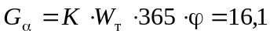 кг/год

Количество товарного плутония за год:

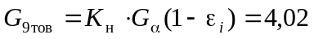 кг/год

Полное накопление товарного плутония:

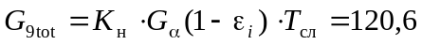 кг

Ежегодная потребность в ²³⁵U

ΔG₅ = Gx⋅(x_{н}⋅ (1 + ε_{i})³ – x_{к}⋅(1 – ε_{i})²)⋅10³ = 14,9 кг/год

Коэффициент возврата в цикл

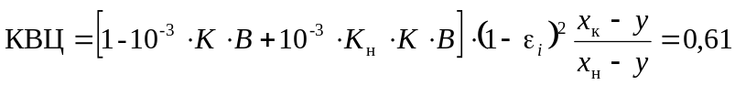
Поскольку КВЦ достаточно высок, то целесообразно использовать замкнутый цикл. В приложении 3 к работе приведена схема замкнутого топливного цикла, в соответствии с которой проводился экономический расчет

Длительность цикла

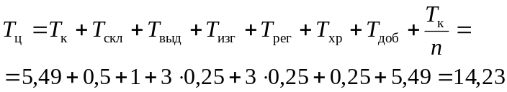

Полная потребность в природном уране в случае замкнутого цикла

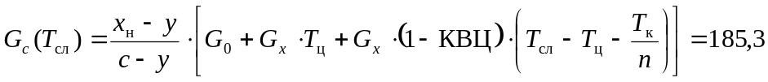т

Накопление отвального урана в случае замкнутого цикла

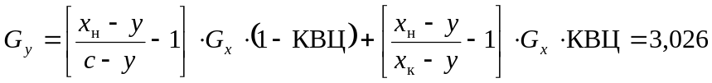 т/год

Количество работы разделения в случае замкнутого цикла

где
- удельная работа разделения;
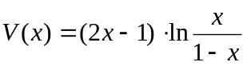 - потенциал разделения;
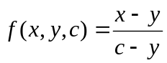 - коэффициент расхода.
Произведя расчет по указанным формулам, получаем:

V(x_{н}) = 1,897
V(x_{к}) = 2,464
V(c) = 4,864
V(y) = 6,188

f(x_{н},y,c) = 17,12
f(x_{н},y, x_{к}) = 1,57
n(x_{н},y,c) = 1,897 + 16,12 ⋅ 6,188 – 17,12 ⋅ 4,864 = 18,376
n(x_{н},y, x_{к}) = 1,897 + 0,57 ⋅ 6,188 – 1,57 ⋅ 2,464 = 1,556

G_{рр} = 18,376 ⋅ 0,456 ⋅ (1 – 0,61) + 1,556 ⋅ 0,456 ⋅ 0,61 = 3,7 трр/год

Цена топлива начального обогащения

C_{x} = f(x_{н},y,c) ⋅ Cu + C_{разд} ⋅ n(x_{н},y,c) = 17,12 ⋅ 50 + 60 ⋅ 18,376 = 1958,56 $/кг

Топливная составляющая себестоимости полезной работы

В случае замкнутого топливного цикла:

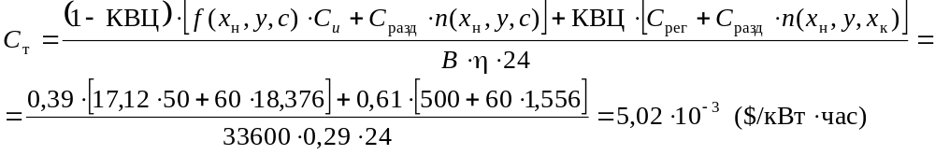

В случае незамкнутого топливного цикла:

Цена топлива за грамм делящегося изотопа (²³⁵U)

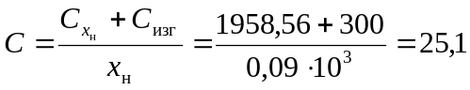 $/г

Результаты экономического расчета

В результате экономического расчета были найдены следующие величины:

Полезная энерговыработка, МВт⋅час/год W_{пол}= 1,014⋅10⁵
Расход топлива, т/год G_{x} = 0,456
Потребность в ²³⁵U, кг/год ΔG₅ = 14,9
Полная потребность в природном уране, т G_{c}(T_{сл}) = 185,3
Накопление отвального урана, т/год G_{y} = 3,026
Цена топлива за грамм делящегося изотопа, $/г С = 25,1
Топливная составляющая себестоимости
полезной работы , $/кВт⋅час С_{т} = 5,02⋅10⁻³

Заключение

В ходе выполнения курсового проекта были проделаны следующие этапы теплогидравлического расчета:

- разработка принципиальная тепловая схема установки;
- выбор силового агрегата, приводящего судно в движение;
- определение температуры теплоносителя на входе и выходе активной зоны;
- расчет кпд установки;
- расчет распределения температуры теплоносителя и центра твэла по высоте активной зоны;
- расчет распределения энерговыделения с единицы поверхности твэла по высоте активной зоны;
- расчет размера активной зоны реактора, а также размера и количества твэлов и ТВС в активной зоне;
- расчет толщины корпуса реактора;
- расчет доли энергии, затрачиваемой на прокачку теплоносителя через активную зону;

и следующие этапы нейтронно-физического расчета:

- расчет эффективного коэффициента размножения нейтронов;
- определение обогащения топлива и кампании реактора;
- расчет полей тепловых и быстрых нейтронов по радиусу активной зоны;
- расчет энерговыделения по радиусу активной зоны;
- определение эффектов реактивности при опустошении (LOCA) и «захолаживании» (OVC) активной зоны;
- определение коэффициента реактивности по температуре теплоносителя;
- определение коэффициента реактивности по температуре топлива;
- оценочный расчет систем регулирования.

Помимо этого была произведена оценка параметров биологической защиты ЯППУ.
Результатом выполнения курсового проекта является разработка ядерной паропроизводящей установки, отвечающей предъявляемым к ней требованиям по мощности, уровню безопасности и длительности кампании, а также разработка тепловой схемы установки и конструкции основных ее элементов.
Реактор водо-водяного типа. Конструктивно он представляет собой герметичный сосуд высокого давления, в котором размещены выемной блок и активная зона с органами регулирования и защиты, экраны тепловой защиты и элементы, обеспечивающие направленную циркуляцию теплоносителя. Основные патрубки реактора расположены в верхней части корпуса, что исключает возможность "оголения" активной зоны при авариях. В малых (внутренних) патрубках установлены сужающие устройства, снижающие до приемлемых величин скорость потери теплоносителя при разрыве любого трубопровода 1-го контура. На плоской крышке реактора установлены приводы перемещения органов компенсации избыточной реактивности и исполнительные механизмы стержней аварийной защиты.
Отличительными особенностями данной установки являются высокое обогащение используемого топлива, т.к. к судовым ядерным установкам предъявляются повышенные требования к длительности кампании по сравнению со стационарными ЯУ. Процесс перегрузки сопряжен с рядом сложностей, поэтому перегрузка активной зоны происходит полностью за один раз и по времени совпадает с проведением планового ремонта судна. Плановые ремонты проходят приблизительно раз в пять лет, таким образом ядерная установка должна обеспечивать судно энергией в течение всего этого времени. Еще одна особенность – это использование нержавеющей стали в качестве материала оболочек твэлов. Процесс эксплуатации судовой ЯППУ сопряжен с частыми и глубокими маневрами мощностью. Оболочки и топливо имеют разные температурные коэффициенты расширения. Оболочки сделанные из сплавов циркония менее прочные, чем стальные, и процент их разгерметизации может превышать допустимые пределы, что недопустимо с точки зрения безопасной эксплуатации. Стальные оболочки имеют большее сечение поглощения нейтронов, поэтому приходится использовать топливо большего обогащения, что приводит к повышению его стоимости, но при этом они более стойки при механических взаимодействиях с топливом и лучше отвечают требованиям безопасности, чем циркониевые. Опыт эксплуатации судовых ЯППУ показал, что при использовании оболочек из нержавеющей стали энерговыработка существенно повышается по сравнению с оболочками из сплавов циркония, тем самым окупая затраты на топливо более высокого обогащения.
Поскольку реактор предназначен для установки на судне, то это приводит к дополнительным требованиям по снижению массогабаритных характеристик установки. Для этого, а также для снижения термических напряжений в корпусе в районе главных патрубков, главные патрубки выполнены по типу "труба в трубе", а циркуляция "горячего" теплоносителя после выхода из активной зоны организована по внутренним трубам четырех главных патрубков - "холодного" теплоносителя по кольцевым зазорам во всех патрубках между внутренней трубой и патрубком.
Тепловая схема ЯППУ тоже имеет некоторые особенности.
Первый контур включает в себя реактор, парогенератор, главный и резервный циркуляционные насосы. Часть теплоносителя постоянно отбирается из первого контура, охлаждается и проходит через фильтры очистки, после чего очищенная вода возвращается обратно. Для исключения возможности попадания радиоактивного теплоносителя за борт при нарушении герметичности холодильника контура очистки используется промежуточный контур охлаждения, состоящий из холодильника контура очистки, промежуточного теплообменника и насоса промежуточного контура.
Схема второго контура отличается от схем стационарных ЯЭУ наличием вспомогательного турбогенератора, включенного параллельно главному, с отдельным конденсатором и конденсатным насосом, использованием турбоприводов практически для всех насосов контура и менее развитой системой регенеративного подогрева питательной воды из-за необходимости экономии пространства.

Порядок работы реактора.

Реактор – водо-водяной с принудительной циркуляцией теплоносителя 1-го контура на всех уровнях мощности. Основная циркуляция теплоносителя в реакторе осуществляется следующим образом: теплоноситель 1-го контура через внутренние насосные патрубки попадает в напорную камеру реактора. Далее пройдя кольцевой зазор между корпусом и обечайкой блока выемного, теплоноситель попадает в напорную камеру активной зоны, расположенную под нижней плитой блока выемного. Пройдя активную зону, теплоноситель попадает в сливную камеру реактора, откуда он поступает во внутренние патрубки парогенератора (ПГ). Из ПГ теплоноситель по кольцевым полостям между главными и внутренними патрубками поступает в камеры всасывающие полости электронасосов. Из камер теплоноситель по кольцевым полостям главных насосных патрубков поступает в гидрокамеры на всас электронасосов.

Список литературы

- Фейнберг С.М., Шихов С.Б., Троянский В.Б. Теория ядерных реакторов. Т.1. Элементарная теория реакторов.: Учебник для ВУЗов. – М.: Атомиздат, 1978, с.249.
- Галанин А.Д. Введение в теорию ядерных реакторов на тепловых нейтронах: Учебное пособие для ВУЗов. – М.: Энергоатомиздат, 1984., 416с.
- Кириллов П.Л., Юрьев Ю.С., Бобков В.П. Справочник по теплогидравлическим расчетам (ядерные реакторы, теплообменники, парогенераторы). – М.: Энергоатомиздат, 1990., 360с.
- Бартоломей Г.Г., Бать Г.А., Байбаков В.Д., Алтухов М.С. Основы теории и методы расчета ядерных энергетических реакторов: Учебное пособие для вузов. – М.: Энергоатомиздат, 1982., 512с.
- Новиков В.Н., Радовский И.С. Тепловые схемы и циклы атомных электростанций: Пособие к курсовому проектированию. – М.: МИФИ, 1994., 32с.
- Киселев Н.П., Радовский И.С. Термический КПД паротурбинных установок: Учебное пособие. – М.: МИФИ, 1992., 44с.
- Ривкин С.Л., Александров А.А. Термодинамические свойства воды и водяного пара. М.: Энергоатомиздат, 1984.
- Макаров В.И., Пологих В.Б., Хлопкин Н.С. Опыт создания и эксплуатации реакторных установок гражданских судов. Атомная энергия, т.89, вып.3, сентябрь 2000 г., с.279-282.
- Родионов Н., Воробьев В. Безопасность атомной энергетической установки «Севморпути». Морской флот, № 10,с.32-38, 11, с.36,37, 1989 г.
- Михеев М.А., Михеева И.М. Основы теплопередачи. Изд. 2-е, стереотип. М.: Энергия, 1977.
- Самойлов О.Б., Усынин Г.Б., Бахметьев А.М. Безопасность ядерных энергетических установок: Учебное пособие для вузов. – М.: Энергоатомиздат, 1989. – 280с.: ил.

Приложения к пояснительной записке

Приложение 1. Таблица распределений температур и энерговыделения по высоте активной зоны

Безразмерная координата Z=z/(0,5⋅H) | q(Z), Вт/м² | T_{ж}(Z), °C | T_{ст}(Z), °C | Температура топлива на границе с оболочкой:  T_{то}(Z), °C | Температура центра в 1-ом приближении: T₀(Z), °C | Температура центра: T₀(Z), °C
-1 | 1.40⋅10⁵ | 281.0 | 285.1 | 319 | 412 | 374
-0.95 | 2.12⋅10⁵ | 281.2 | 287.4 | 339 | 479 | 425
-0.9 | 2.83⋅10⁵ | 281.4 | 289.7 | 359 | 545 | 479
-0.85 | 3.52⋅10⁵ | 281.7 | 292.1 | 378 | 610 | 535
-0.8 | 4.20⋅10⁵ | 282.1 | 294.5 | 397 | 674 | 591
-0.75 | 4.85⋅10⁵ | 282.6 | 296.9 | 415 | 735 | 648
-0.7 | 5.48⋅10⁵ | 283.1 | 299.2 | 433 | 795 | 705
-0.65 | 6.09⋅10⁵ | 283.7 | 301.6 | 450 | 851 | 761
-0.6 | 6.66⋅10⁵ | 284.3 | 303.9 | 466 | 905 | 816
-0.55 | 7.19⋅10⁵ | 285.0 | 306.1 | 482 | 956 | 868
-0.5 | 7.69⋅10⁵ | 285.7 | 308.4 | 496 | 1003 | 919
-0.45 | 8.15⋅10⁵ | 286.5 | 310.5 | 509 | 1047 | 966
-0.4 | 8.57⋅10⁵ | 287.3 | 312.6 | 522 | 1087 | 1010
-0.35 | 8.94⋅10⁵ | 288.2 | 314.5 | 533 | 1123 | 1050
-0.3 | 9.27⋅10⁵ | 289.1 | 316.4 | 543 | 1154 | 1086
-0.25 | 9.55⋅10⁵ | 290.0 | 318.2 | 551 | 1181 | 1117
-0.2 | 9.78⋅10⁵ | 291.0 | 319.8 | 559 | 1204 | 1143
-0.15 | 9.97⋅10⁵ | 292.0 | 321.3 | 564 | 1222 | 1164
-0.1 | 1.01⋅10⁶ | 293.0 | 322.7 | 569 | 1235 | 1180
-0.05 | 1.02⋅10⁶ | 294.0 | 323.9 | 572 | 1243 | 1189
0 | 1.02⋅10⁶ | 295.0 | 325.0 | 574 | 1247 | 1194
0.05 | 1.02⋅10⁶ | 296.0 | 325.9 | 574 | 1245 | 1192
0.1 | 1.01⋅10⁶ | 297.0 | 326.7 | 573 | 1239 | 1185
0.15 | 9.97⋅10⁵ | 298.0 | 327.3 | 571 | 1228 | 1172
0.2 | 9.78⋅10⁵ | 299.0 | 327.8 | 567 | 1212 | 1154
0.25 | 9.55⋅10⁵ | 300.0 | 328.1 | 561 | 1191 | 1130
0.3 | 9.27⋅10⁵ | 300.9 | 328.2 | 554 | 1166 | 1102
0.35 | 8.94⋅10⁵ | 301.8 | 328.1 | 546 | 1136 | 1068
0.4 | 8.57⋅10⁵ | 302.7 | 327.9 | 537 | 1102 | 1030
0.45 | 8.15⋅10⁵ | 303.5 | 327.5 | 526 | 1064 | 988
0.5 | 7.69⋅10⁵ | 304.3 | 326.9 | 515 | 1022 | 943
0.55 | 7.19⋅10⁵ | 305.0 | 326.2 | 502 | 976 | 894
0.6 | 6.66⋅10⁵ | 305.7 | 325.3 | 488 | 927 | 843
0.65 | 6.09⋅10⁵ | 306.3 | 324.2 | 473 | 874 | 789
0.7 | 5.48⋅10⁵ | 306.9 | 323.1 | 457 | 819 | 734
0.75 | 4.85⋅10⁵ | 307.4 | 321.7 | 440 | 760 | 678
0.8 | 4.20⋅10⁵ | 307.9 | 320.2 | 423 | 700 | 622
0.85 | 3.52⋅10⁵ | 308.3 | 318.6 | 405 | 637 | 565
0.9 | 2.83⋅10⁵ | 308.6 | 316.9 | 386 | 573 | 510
0.95 | 2.12⋅10⁵ | 308.8 | 315.1 | 367 | 507 | 456
1 | 1.40⋅10⁵ | 309.0 | 313.1 | 347 | 440 | 403

Приложение 2. Распределение потоков быстрых и тепловых нейтронов и энерговыделения по радиусу активной зоны

НОМЕР КООРДИНАТЫ ПЛОТНОСТЬ ПОТОКА НЕЙТРОНОВ ЭНЕРГОВЫ-
КООРДИ- РАСЧЕТНЫХ (ОТН.ЕД.) ДЕЛЕНИЕ
НАТЫ ТОЧЕК (СМ) БЫСТРАЯ ГР. ТЕПЛОВАЯ ГР. (1/(С⋅СМ³))

1 .25000 1.00000 .117971 .151436E-01
2 1.2500 .999397 .117900 .151344E-01
3 2.2500 .997961 .117730 .151127E-01
4 3.2500 .995687 .117462 .150782E-01
5 4.2500 .992584 .117095 .150312E-01
6 5.2500 .988654 .116632 .149717E-01
7 6.2500 .983905 .116071 .148998E-01
8 7.2500 .978341 .115415 .148155E-01
9 8.2500 .971969 .114663 .147190E-01
10 9.2500 .964797 .113816 .146103E-01
11 10.250 .956834 .112877 .144897E-01
12 11.250 .948089 .111845 .143572E-01
13 12.250 .938572 .110722 .142131E-01
14 13.250 .928294 .109509 .140574E-01
15 14.250 .917267 .108207 .138904E-01
16 15.250 .905505 .106819 .137122E-01
17 16.250 .893020 .105346 .135231E-01
18 17.250 .879827 .103789 .133233E-01
19 18.250 .865943 .102151 .131130E-01
20 19.250 .851382 .100433 .128925E-01
21 20.250 .836164 .986371E-01 .126620E-01
22 21.250 .820305 .967657E-01 .124218E-01
23 22.250 .803824 .948210E-01 .121721E-01
24 23.250 .786740 .928053E-01 .119134E-01
25 24.250 .769075 .907210E-01 .116459E-01
26 25.250 .750849 .885705E-01 .113698E-01
27 26.250 .732084 .863566E-01 .110856E-01
28 27.250 .712804 .840817E-01 .107936E-01
29 28.250 .693030 .817488E-01 .104942E-01
30 29.250 .672787 .793605E-01 .101876E-01
31 30.250 .652099 .769198E-01 .987430E-02
32 31.250 .630991 .744298E-01 .955466E-02
33 32.250 .609489 .718934E-01 .922907E-02
34 33.250 .587619 .693139E-01 .889792E-02
35 34.250 .565407 .666947E-01 .856165E-02
36 35.250 .542880 .640392E-01 .822070E-02
37 36.250 .520065 .613514E-01 .787554E-02
38 37.250 .496991 .586357E-01 .752669E-02
39 38.250 .473683 .558975E-01 .717477E-02
40 39.250 .450170 .531437E-01 .682051E-02
41 40.250 .426478 .503840E-01 .646493E-02
42 41.250 .402631 .476330E-01 .610946E-02
43 42.250 .378651 .449141E-01 .575631E-02
44 43.250 .354554 .422658E-01 .540906E-02
45 44.250 .330346 .397537E-01 .507368E-02
46 45.250 .306014 .374915E-01 .476044E-02
47 46.250 .281514 .356774E-01 .448716E-02
48 47.250 .256743 .346605E-01 .428507E-02
49 48.250 .231499 .350561E-01 .420916E-02
50 49.250 .205399 .379521E-01 .435652E-02
51 50.250 .177739 .452742E-01 .489893E-02
52 51.250 .147254 .604335E-01 .614052E-02
53 52.500 .111592 .112809 .000000
54 54.500 .816602E-01 .169051 .000000
55 56.500 .596836E-01 .173038 .000000
56 58.500 .435006E-01 .154252 .000000
57 60.500 .315292E-01 .127614 .000000
58 62.500 .226070E-01 .100201 .000000
59 64.500 .158739E-01 .749576E-01 .000000
60 66.500 .106868E-01 .527156E-01 .000000
61 68.500 .655630E-02 .332785E-01 .000000
62 70.500 .309879E-02 .159859E-01 .000000
63 71.500 .152233E-02 .788438E-02 .000000

СРЕДНИЙ ПОТОК В ГРУППЕ N 1(ОТН.ЕД) 0.57583
СРЕДНИЙ ПОТОК В ГРУППЕ N 2(ОТН.ЕД) 0.085118

СРЕДНИЙ ПОТОК БЫСТРЫХ НЕЙТРОНОВ 2.5310⋅10¹⁴ 1/(СМ²⋅С)
СРЕДНИЙ ПОТОК ТЕПЛОВЫХ НЕЙТРОНОВ 4.2183⋅10¹³ 1/(СМ²⋅С)

ПРИ ТЕПЛОВOЙ МОЩНОСТИ 140.00 МВт

График распределения энерговыделения по радиусу активной зоны.
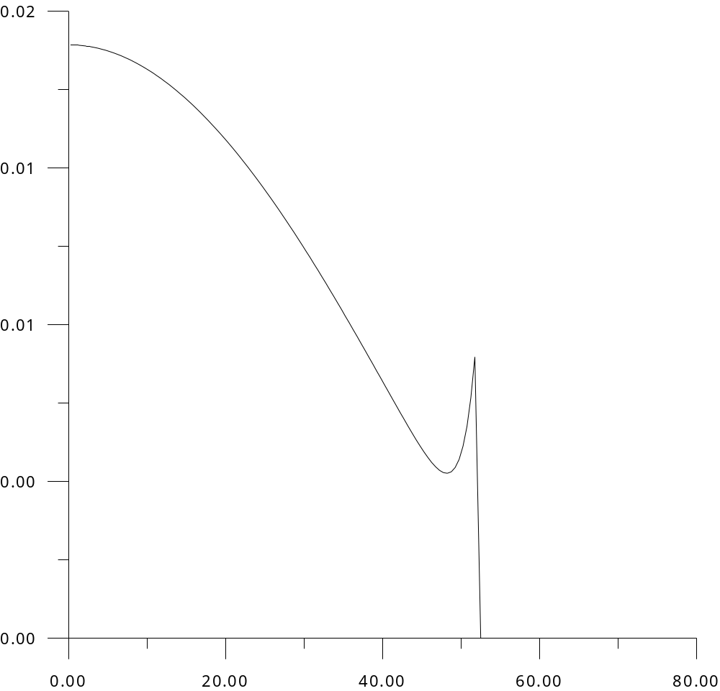
R, см
q_{v}
Плотность потока тепловых нейтронов в активной зоне и отражателе (отн. ед.).
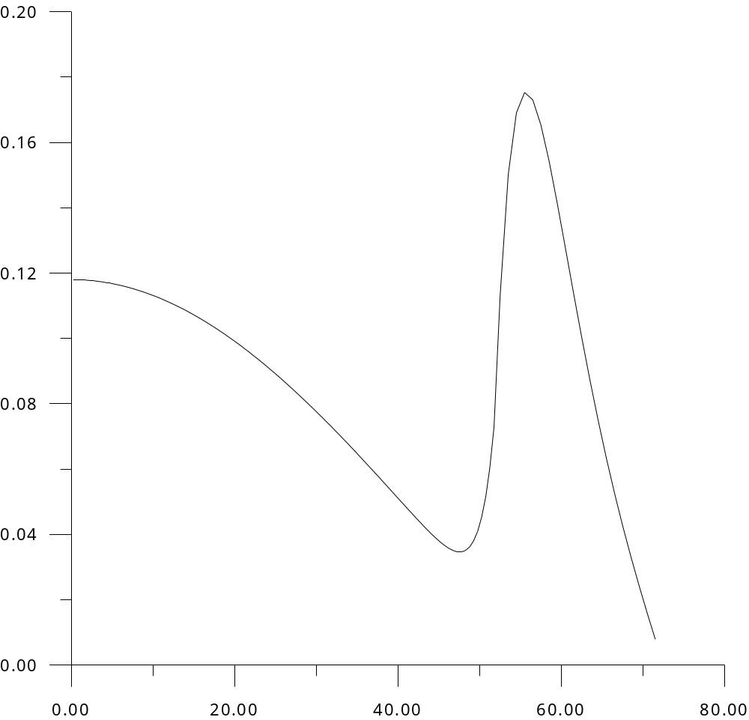
R, см
Плотность потока быстрых нейтронов в активной зоне и отражателе (отн. ед.).
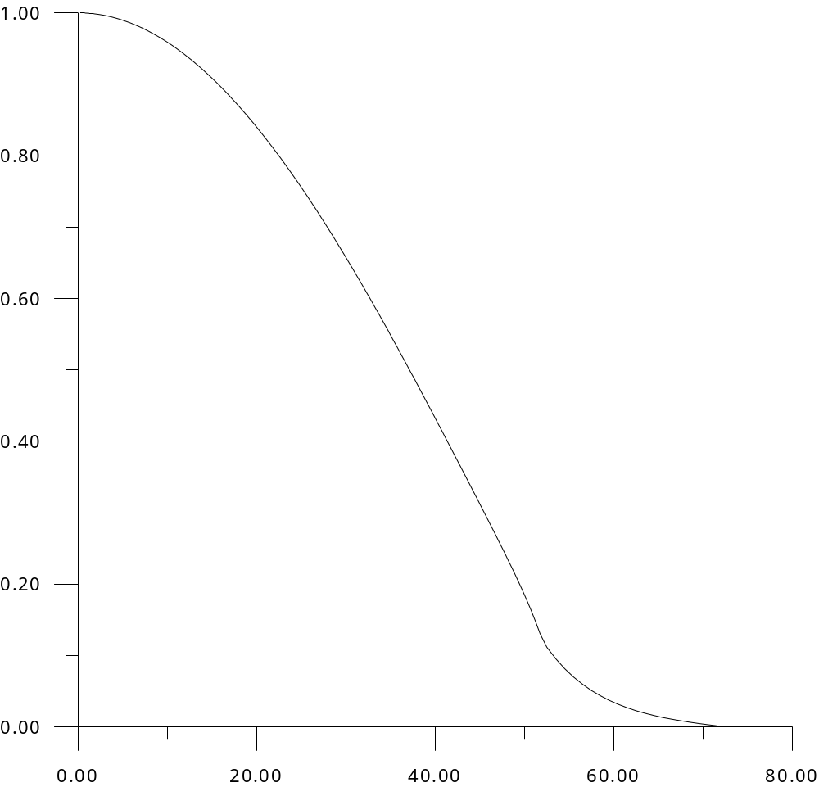
R, см

Приложение 3. Схема топливного цикла ЯППУ
Добыча и переработка руды
Аффинаж

Производство твэлов и ТВС
Облучение в реакторе
Выдержка ОЯТ на АЭС
Транспортировка
Окончательное захоронение отходов
Конверсия
Изотопное разделение
Конверсия
Радиохимический завод

